# Základy diferenciálního a integrálního počtu

Posloupnosti reálných čísel a jejich limity

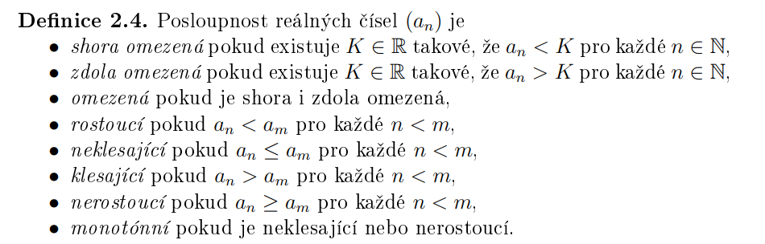

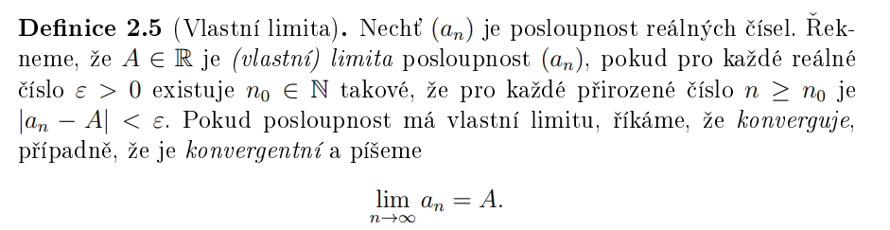

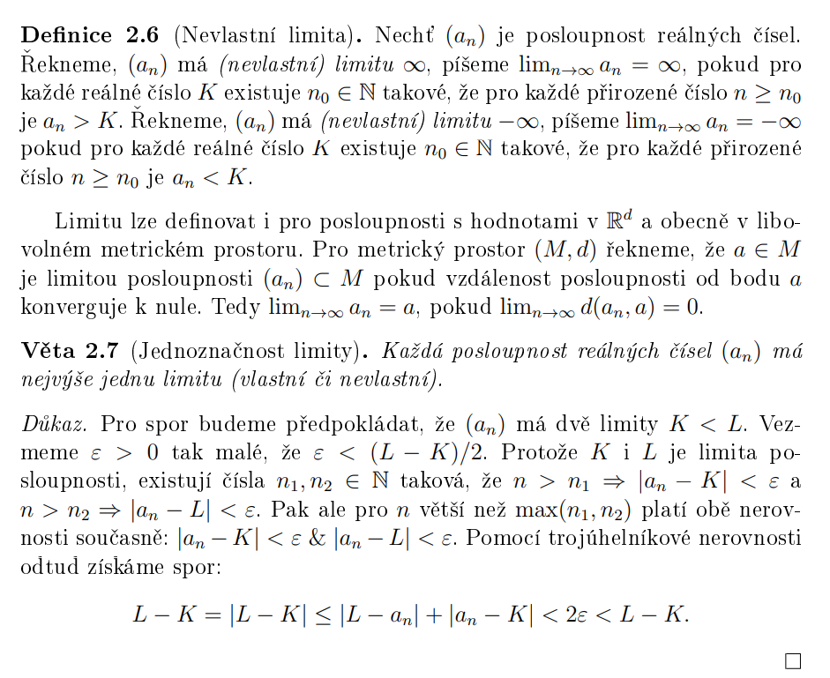

Aritmetika limit

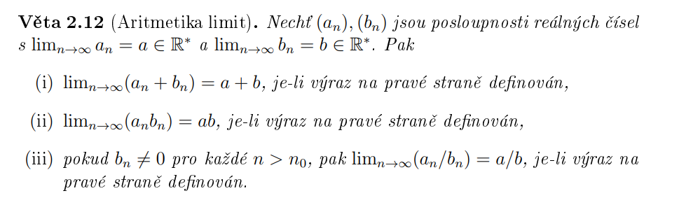

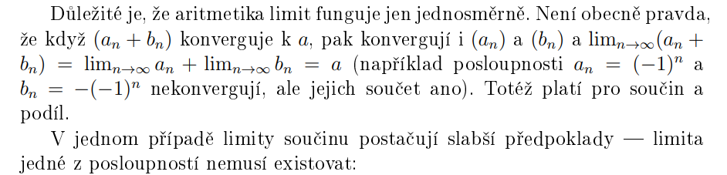

Věta o dvou policajtech, limity a uspořádání (O limitě a uspořádání)

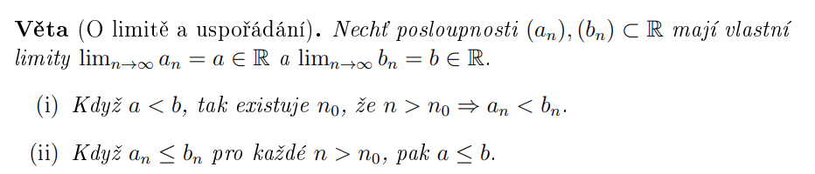

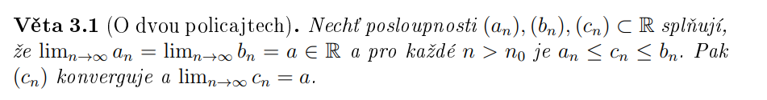

Řady – definice částečného součtu a součtu

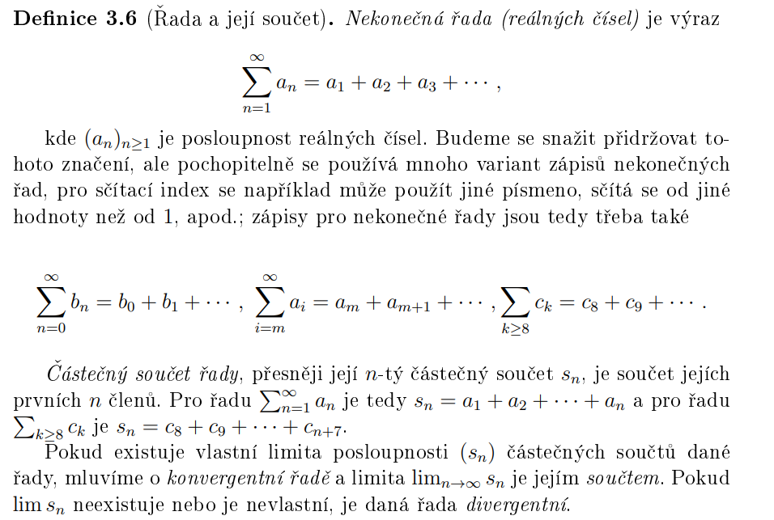

Geometrická řada

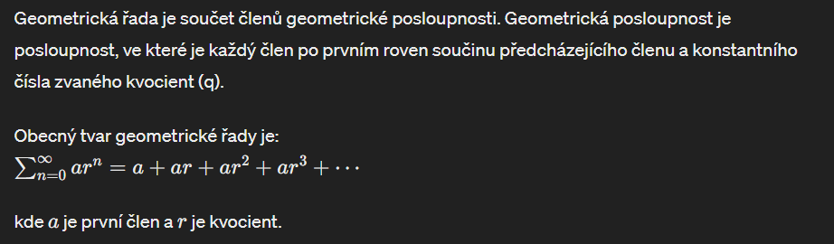

Harmonická řada  
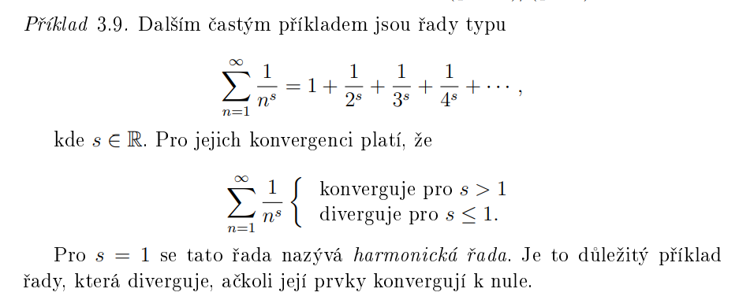

– Reálné funkce jedné reálné proměnné – limita funkce v bodě – definice, aritmetika limit – vztah s uspořádáním – limita složené funkce

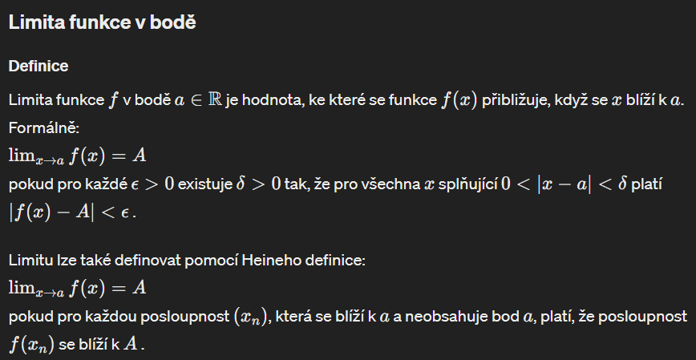

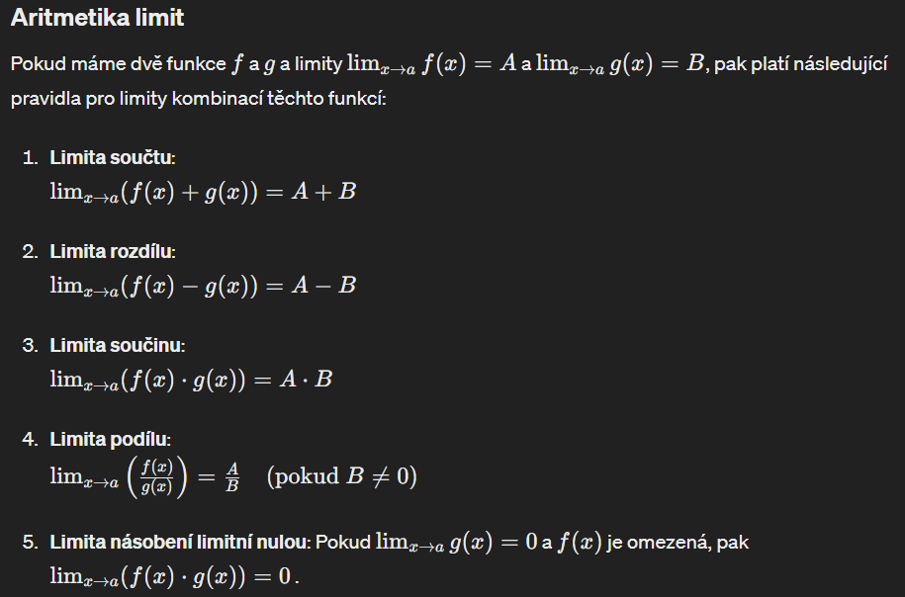

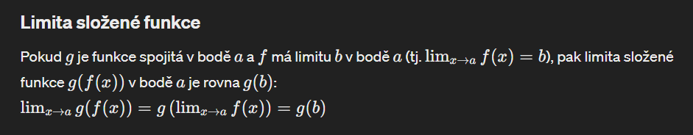

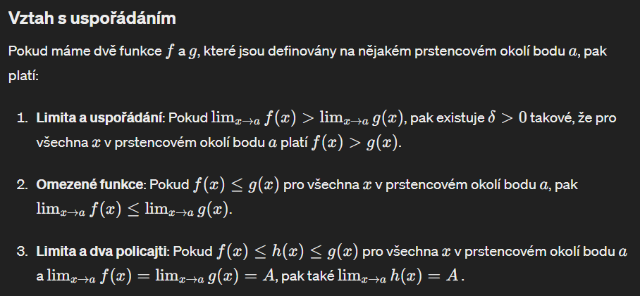

funkce spojité na intervalu

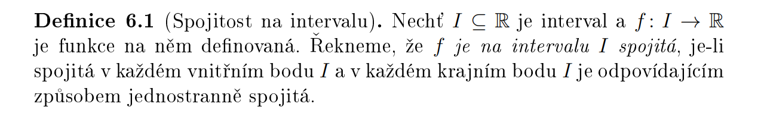

nabývání mezihodnot

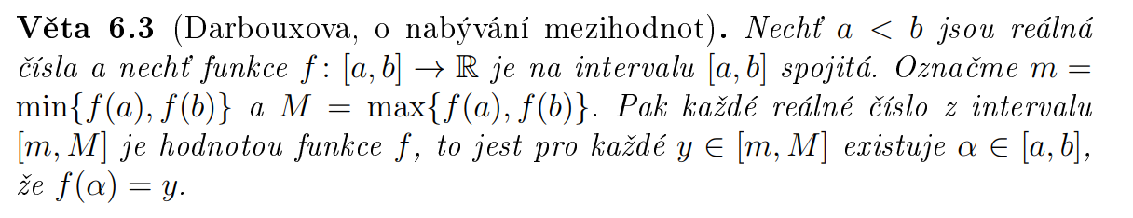

nabývání maxima

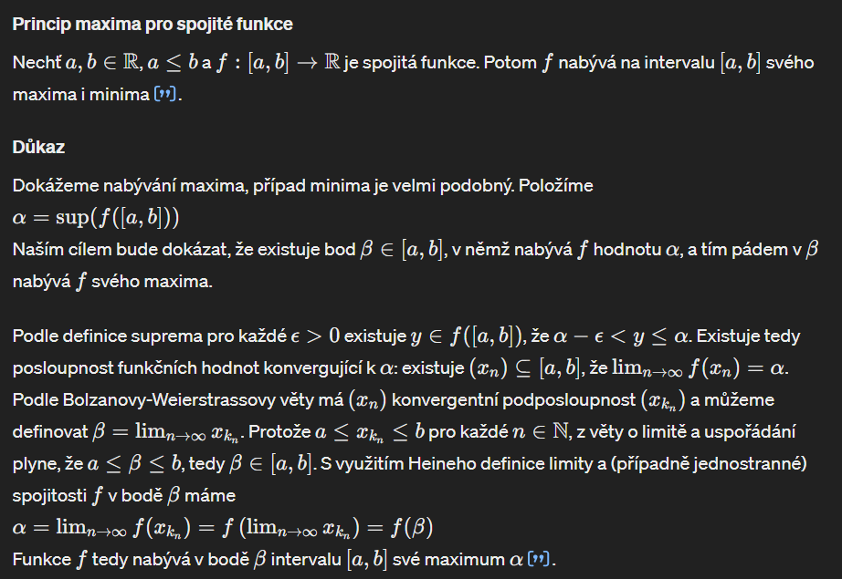

Derivace definice  
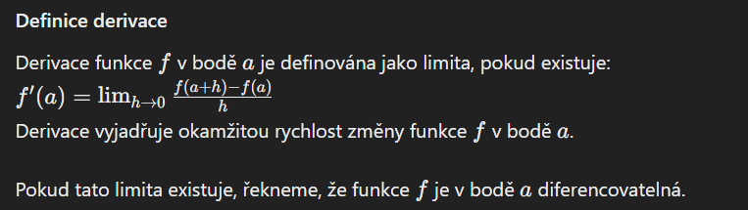

Základní pravidla pro výpočet derivace

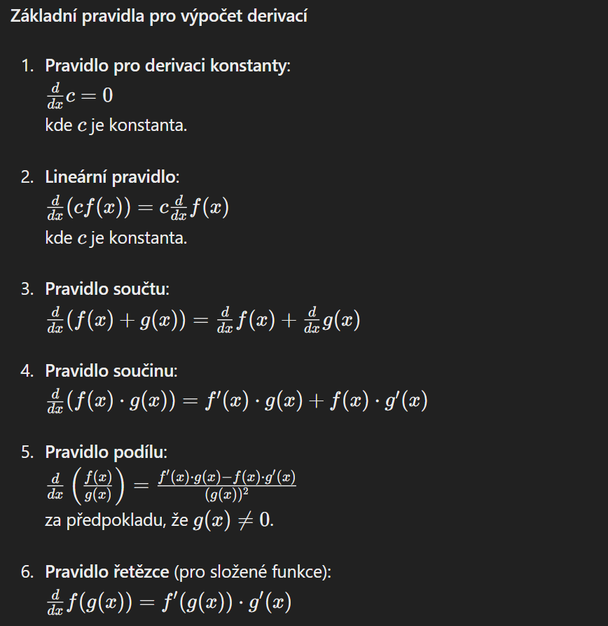

Aplikace derivace

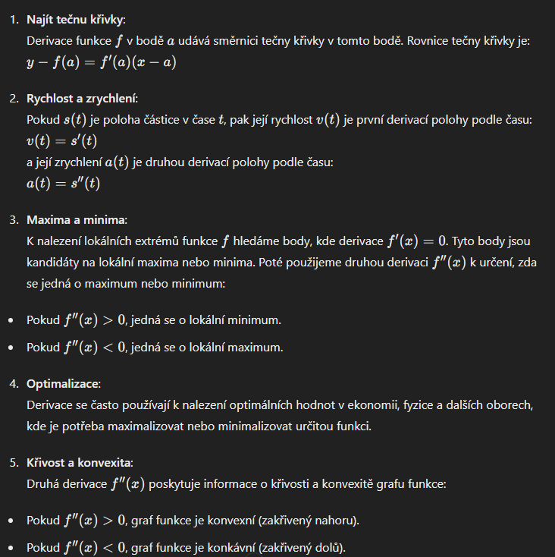

l’Hospitalovo pravidlo

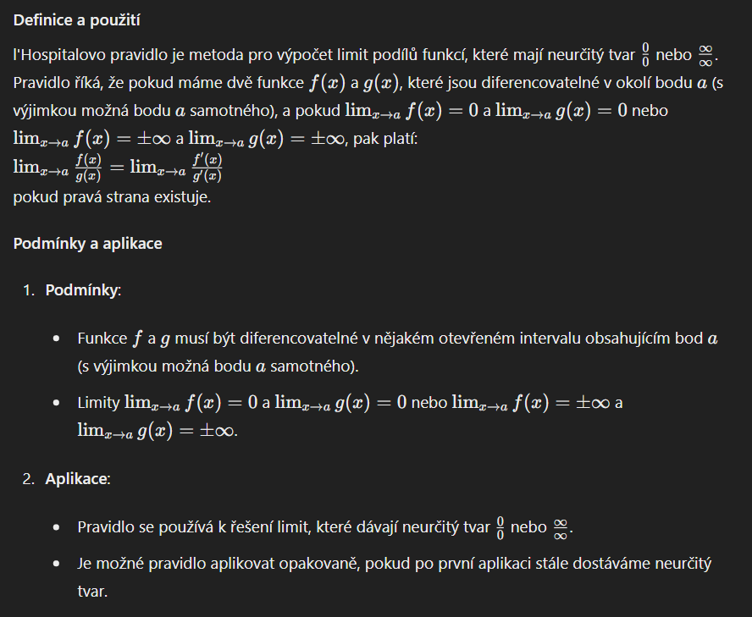

vyšetření průběhu funkcí: extrémy, monotonie a konvexita/konkavita

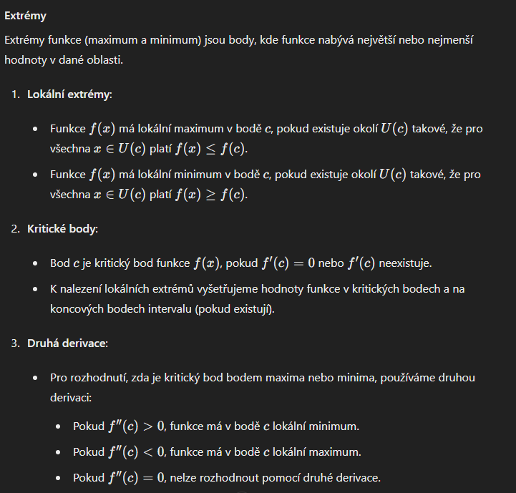

Monotonie  
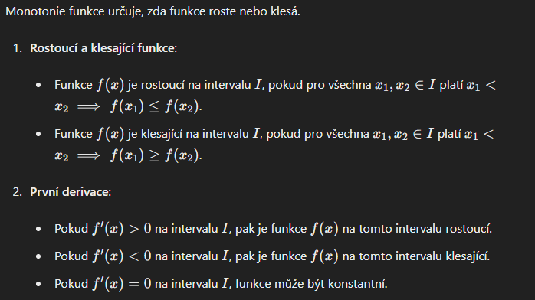

konvexita/konkavita  
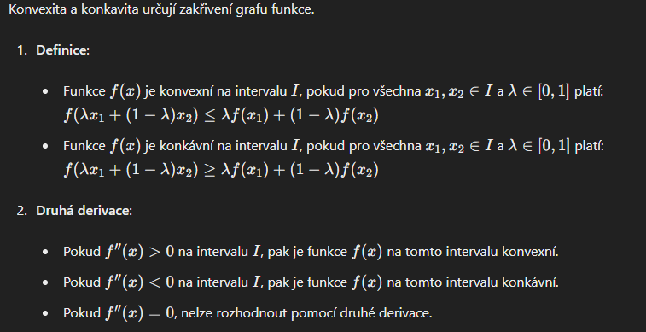

Taylorův polynom (limitní forma)  
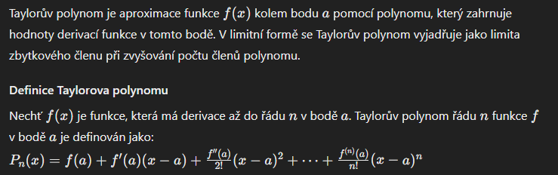  
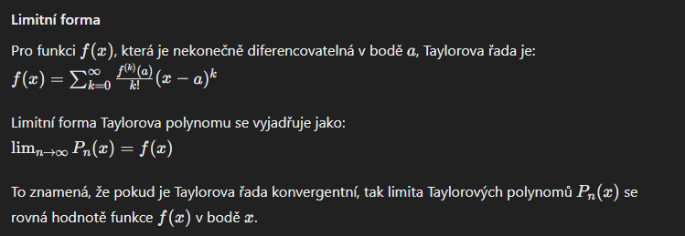

primitivní funkce: definice a metody výpočtu (substituce, per-partes)  
  
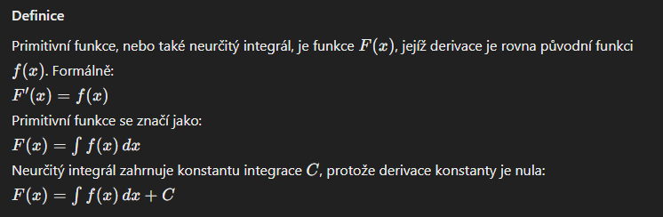

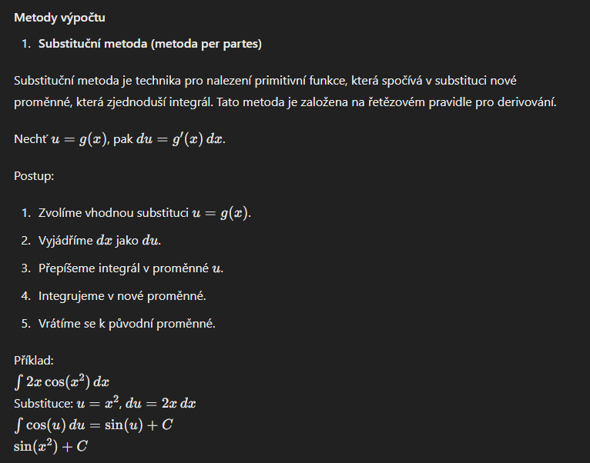

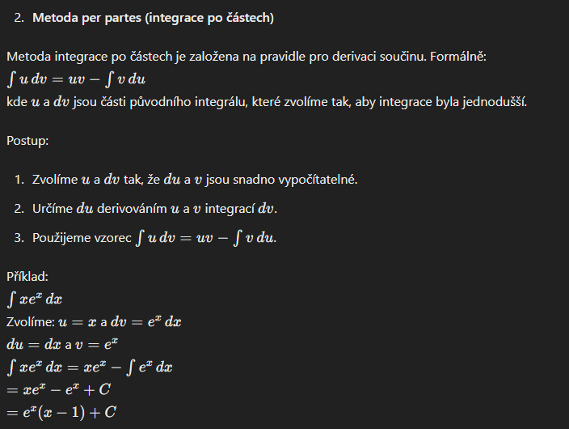  
Riemannův integrál: definice, souvislost s primitivní funkcí (Newtonovým integrálem)  
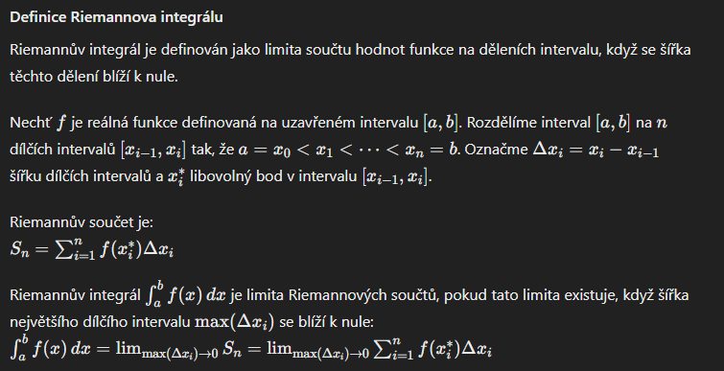

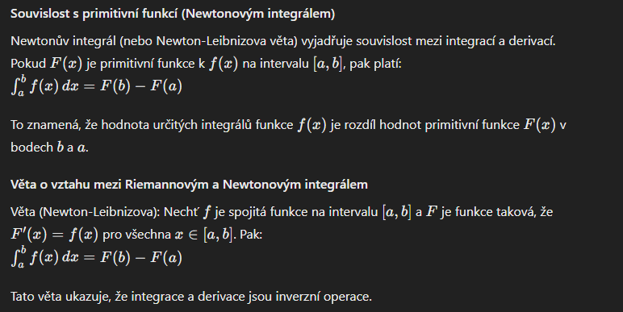  
Integrály a jejich aplikace  
odhady součtu řad (konečných i nekonečných)

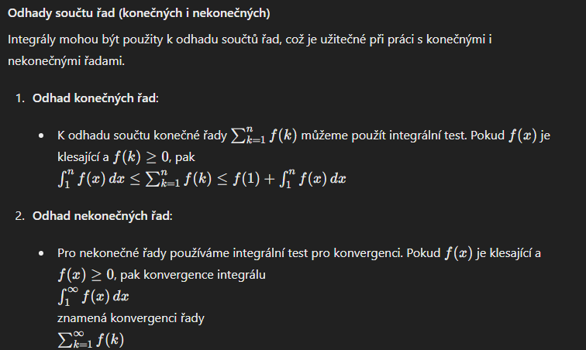  
obsahy rovinných útvarů  
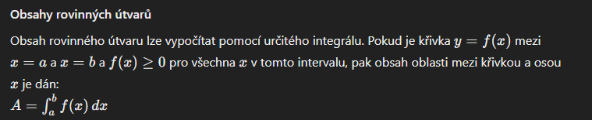

objemy a povrchy rotačních útvarů v prostoru  
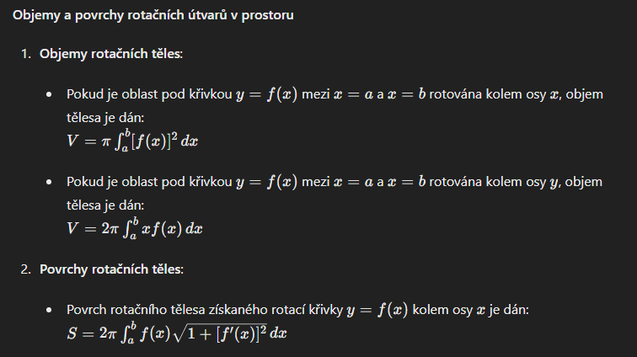  
délka křivky  
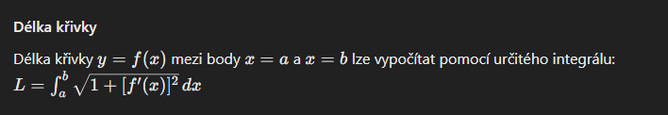

# 2. Algebra a lineární algebra

Grupa

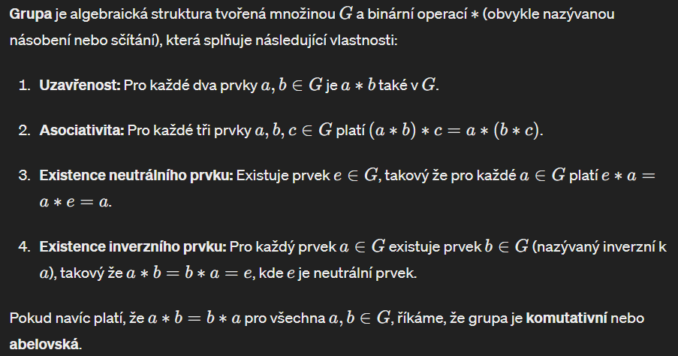

Podgrupa  
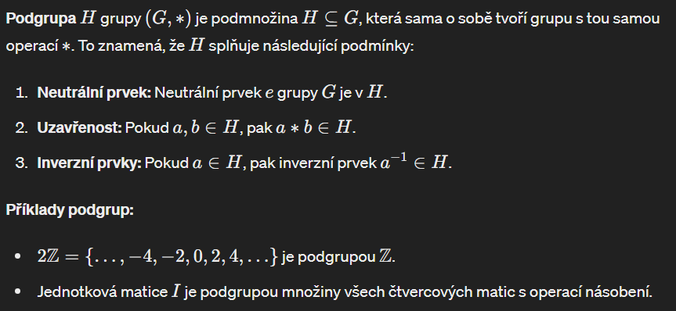

Permutace



Těleso  
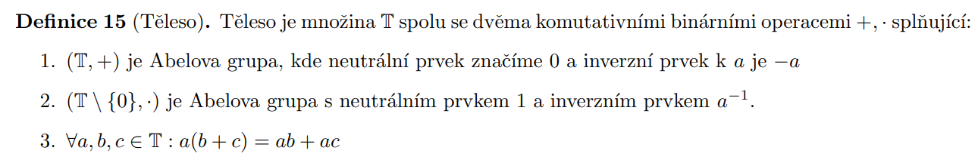

Speciálně konečná tělesa  
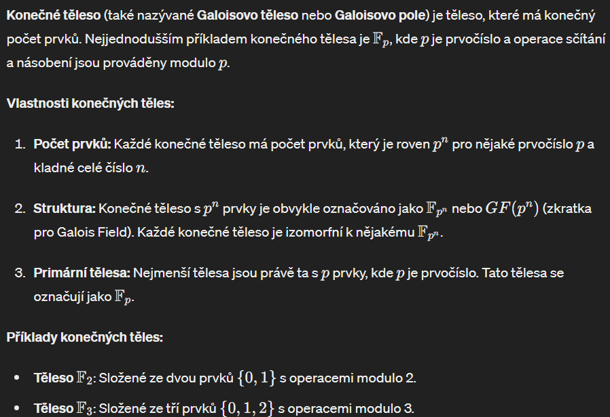

Soustavy lineárních rovnic – maticový zápis, elementární řádkové úpravy

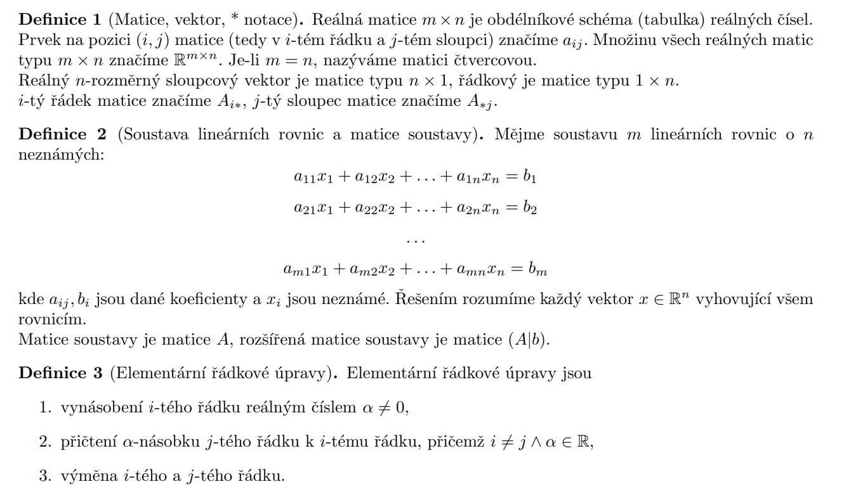

Soustavy lineárních rovnic - odstupňovaný tvar matice



Gaussova eliminace  
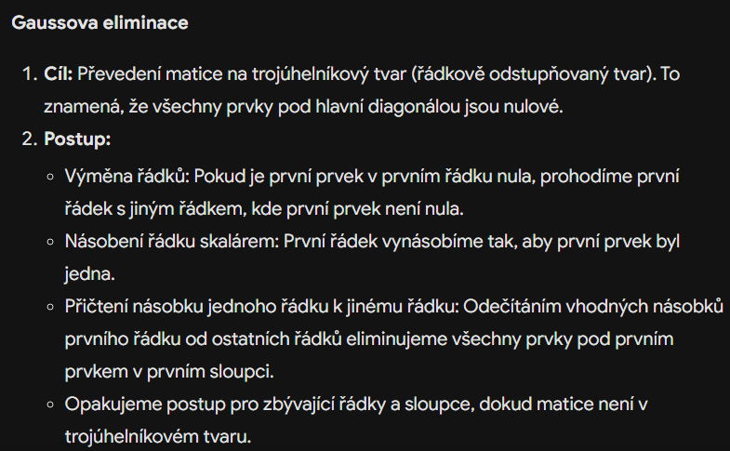

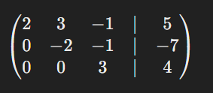

Gaussova-Jordanova eliminace (Jednotková matice)  
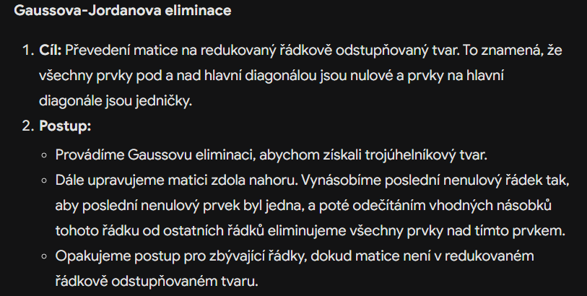

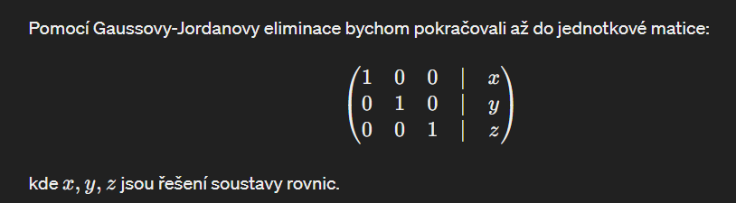

Gaussova - Popis množiny řešení  
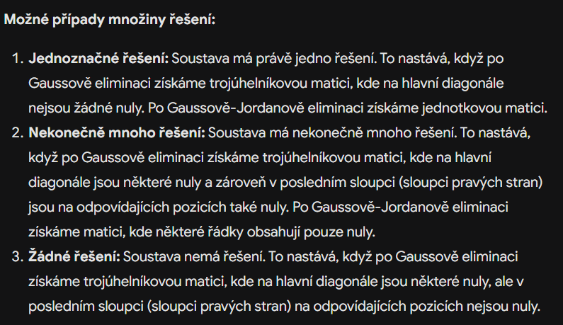

Operace s maticemi  
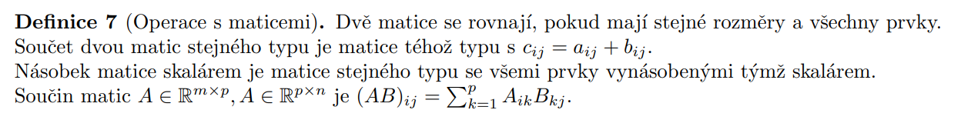

Základní typy matic  
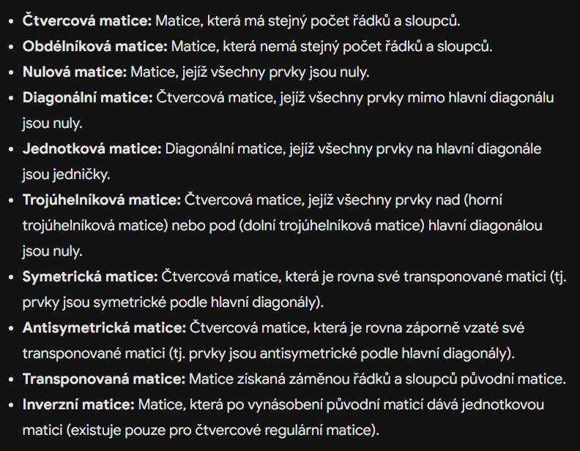

Hodnost matice  


Regulární a singulární matice



Inverzní matice



Vektorový prostor

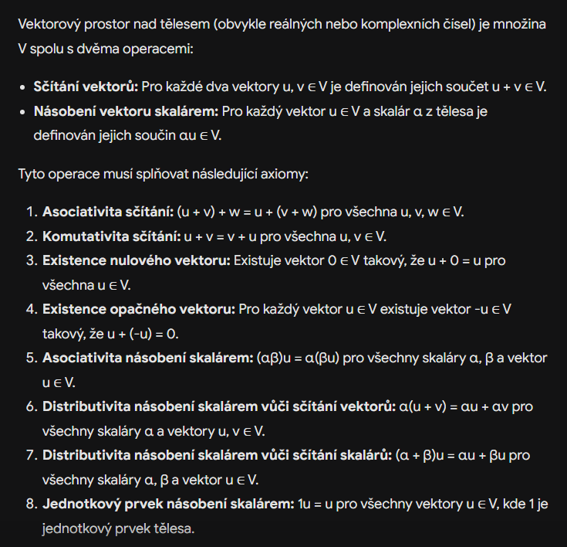

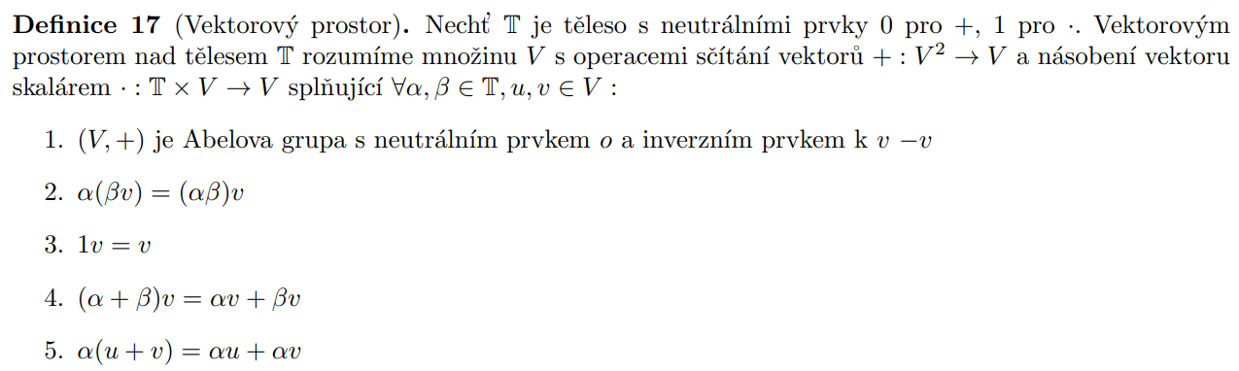

Podprostor  


Lineární obal

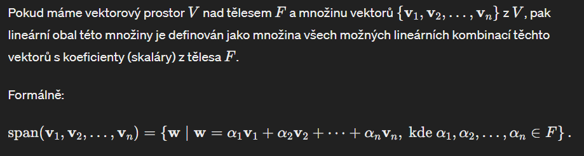

Lineární kombinace  


Generátor

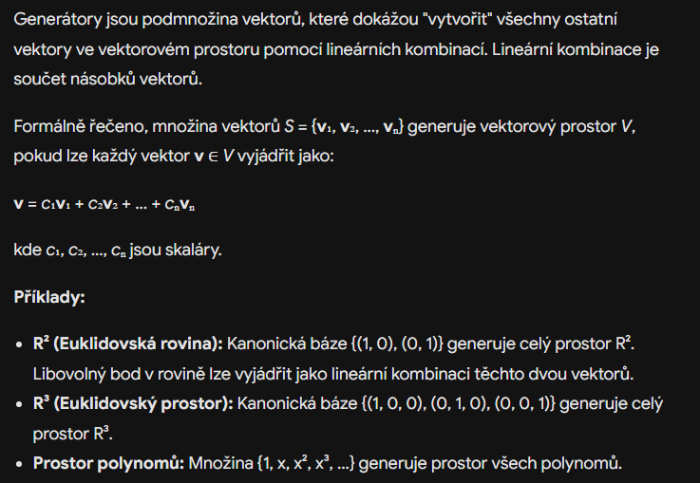

Lineární závislost a nezávislost

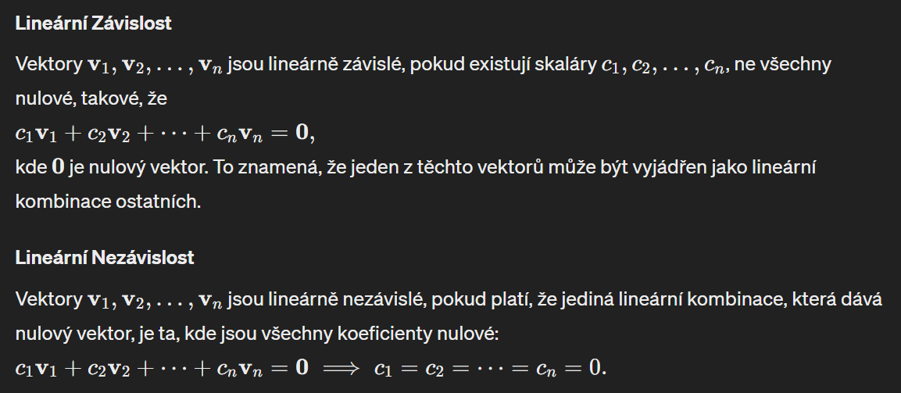

báze a její existence

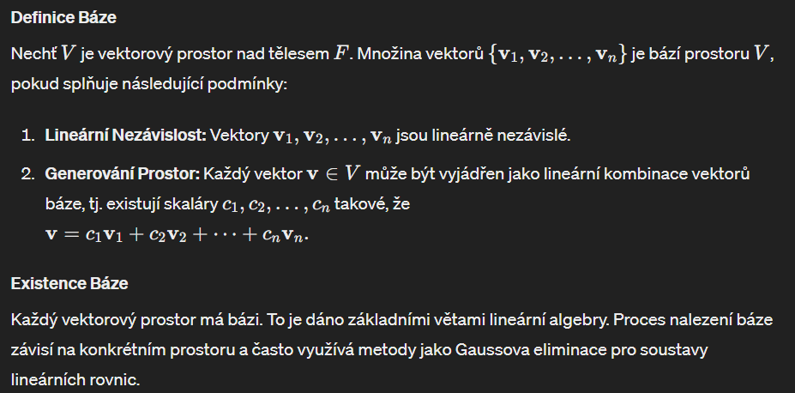

Souřadnice vektoru v bázi  
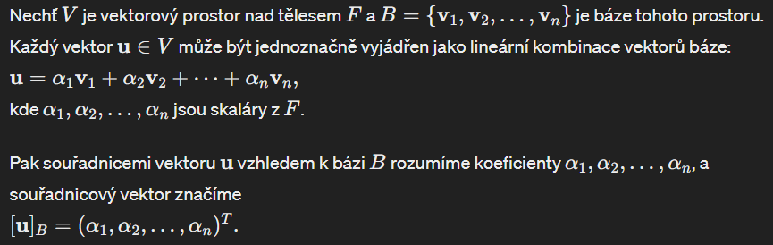

Dimenze

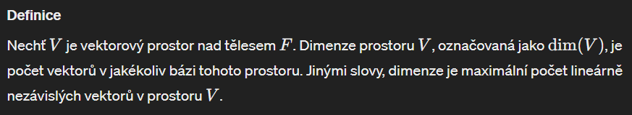

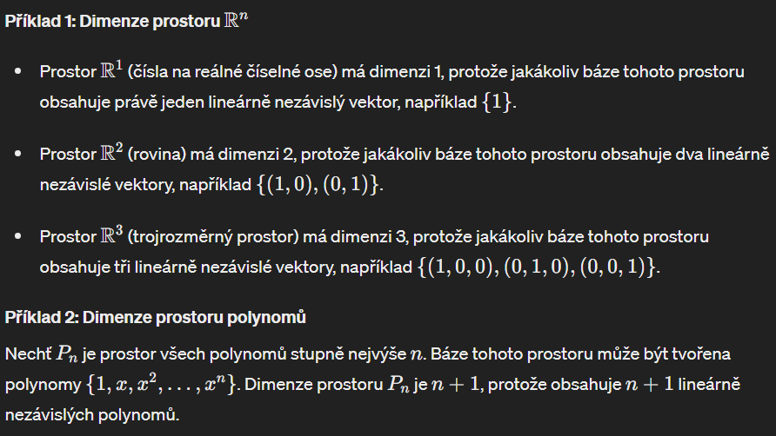

maticové podprostory (řádkový, sloupcový, jádro)  
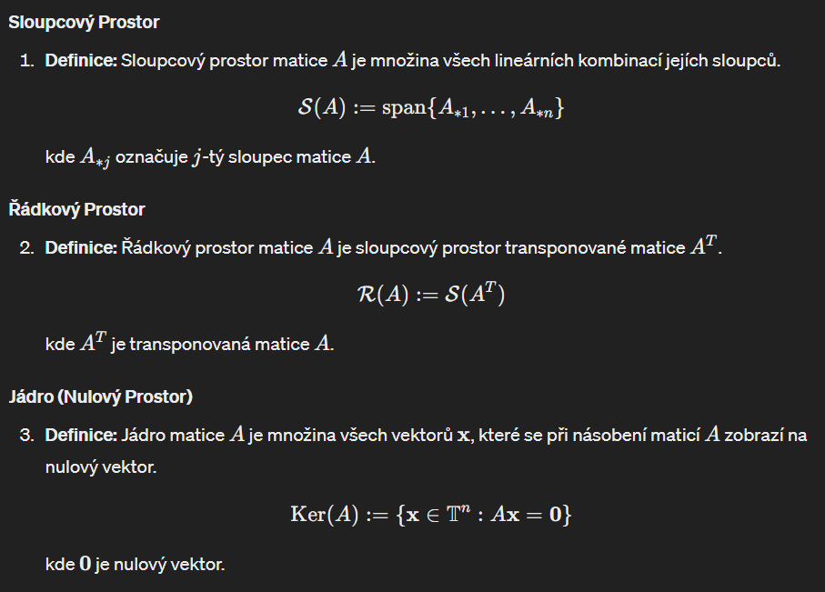

Lineární zobrazení

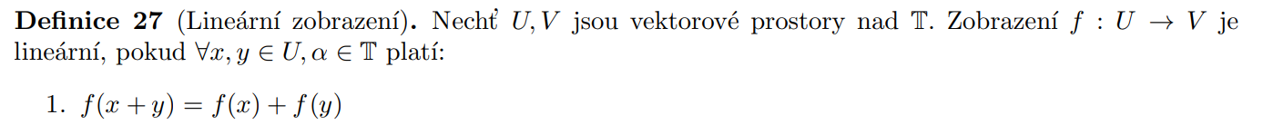



maticová reprezentace lineárního zobrazení

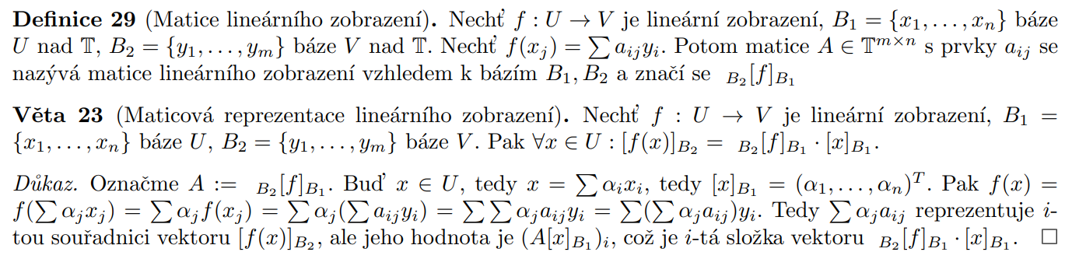

matice složeného zobrazení

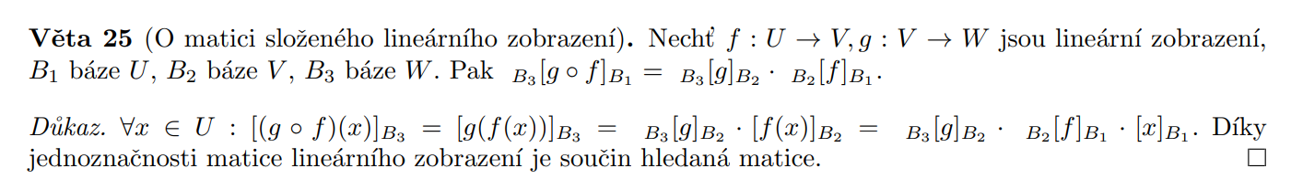

obraz a jádro lineárních zobrazení





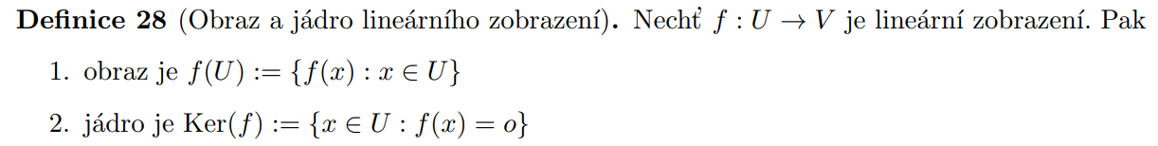

isomorfismus prostorů

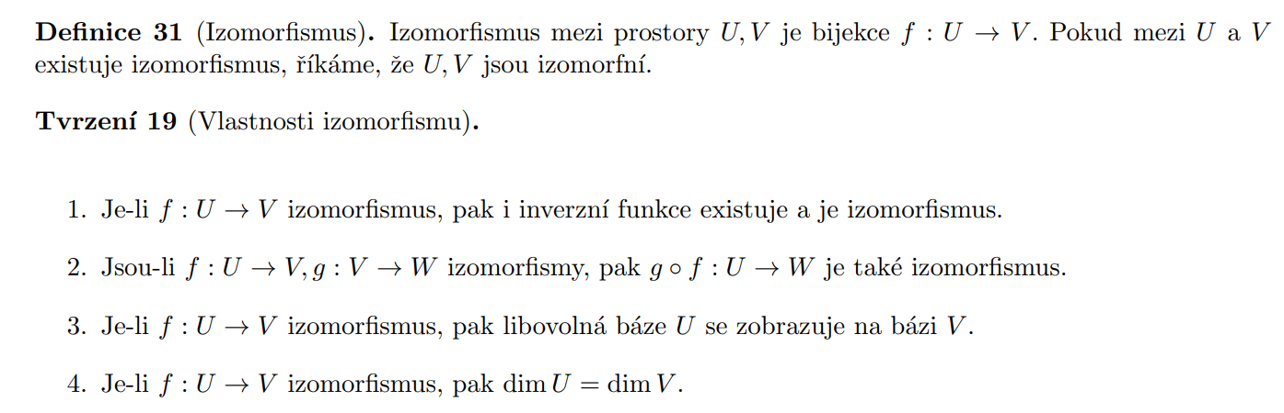

Skalární součin  
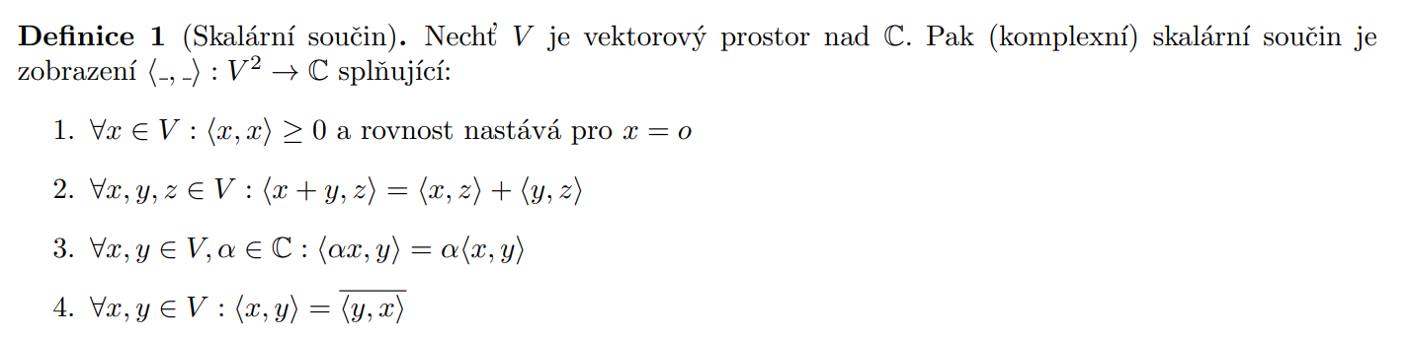

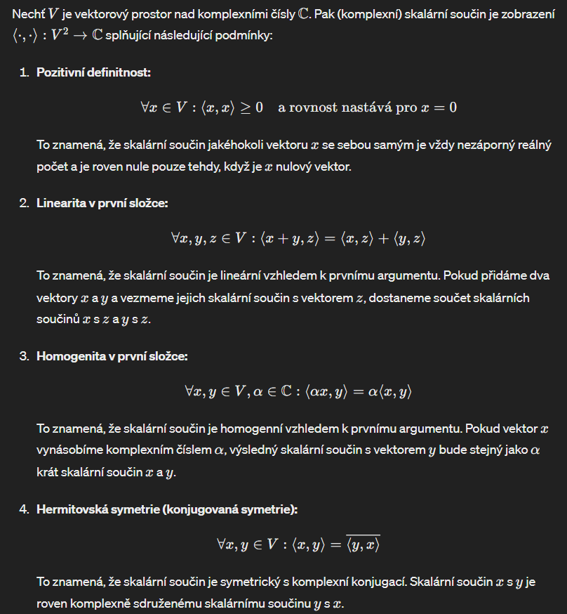

norma indukovaná skalárním součinem  


Pythagorova věta

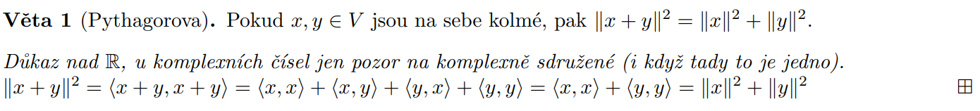

Cauchyho-Schwarzova nerovnost, trojúhelníková nerovnost

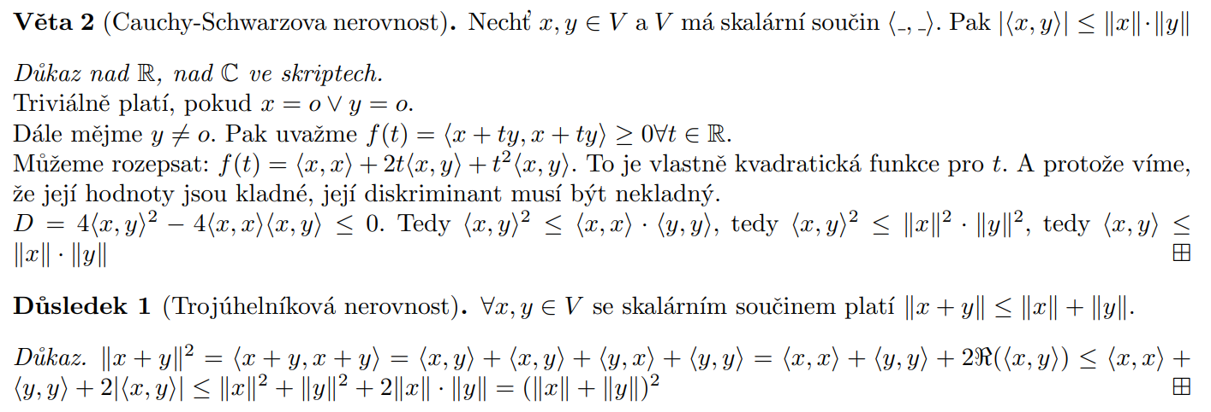

Ortonormální , ortogonální systémy vektorů

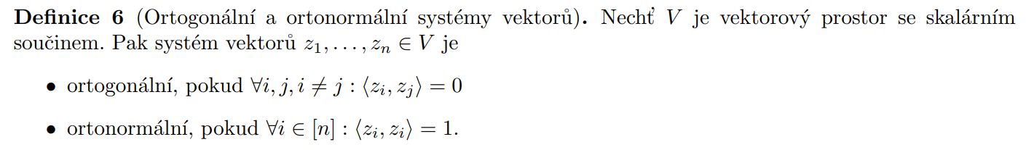

Fourierovy koeficienty

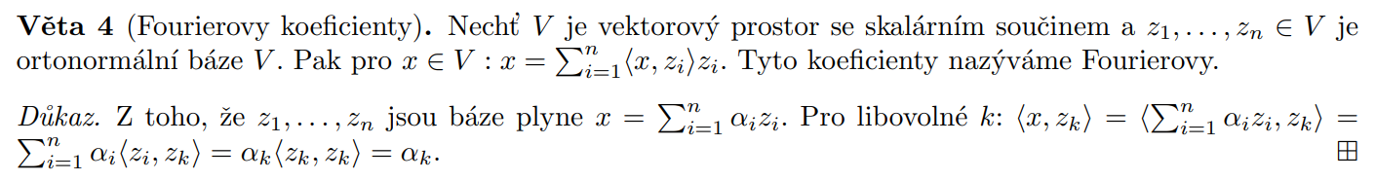

Gramova-Schmidtova ortogonalizace

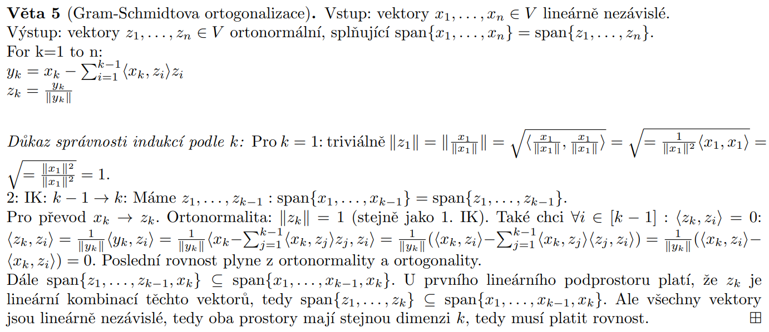

ortogonální doplněk  
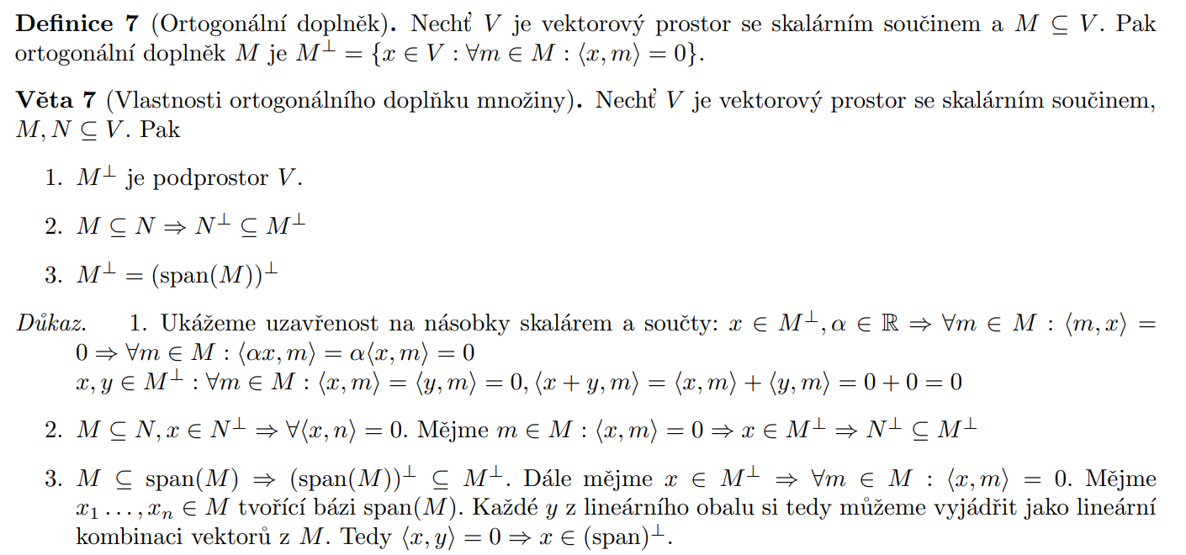

ortogonální projekce

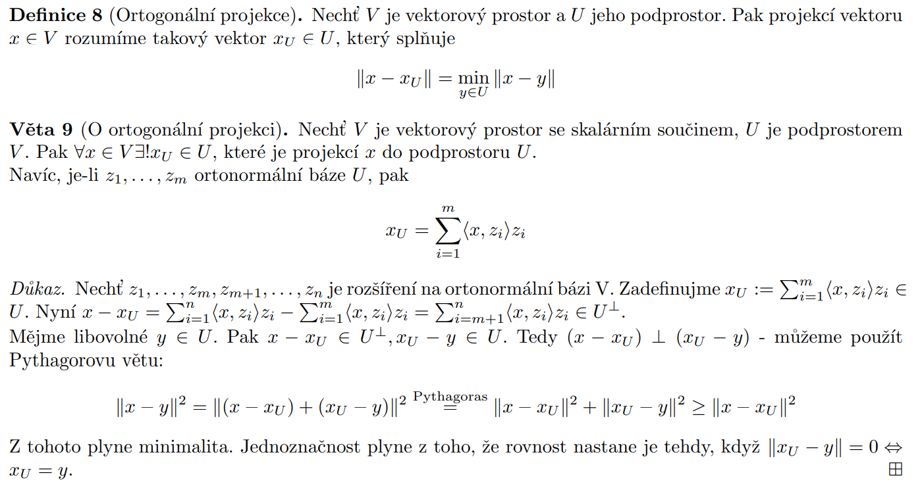

ortogonální projekce jako lineární zobrazení

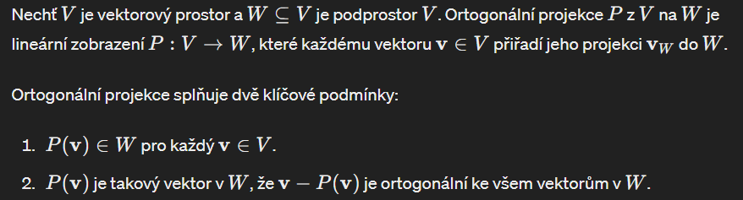

ortogonální matice a jejich vlastnosti



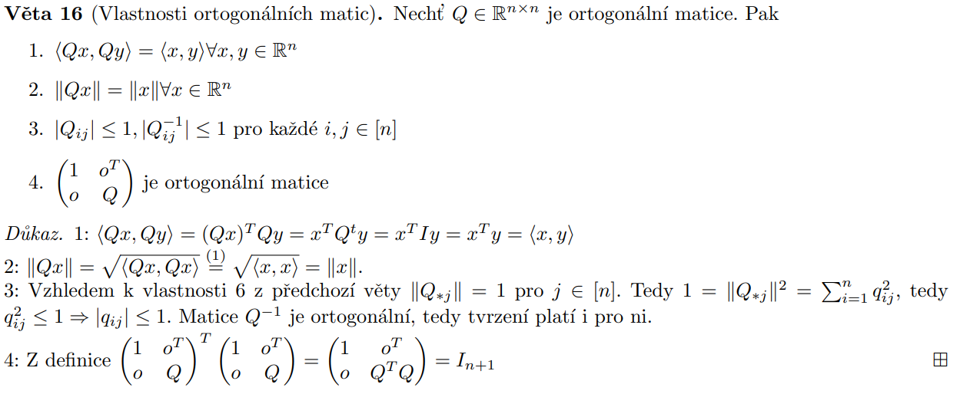

Determinant definice



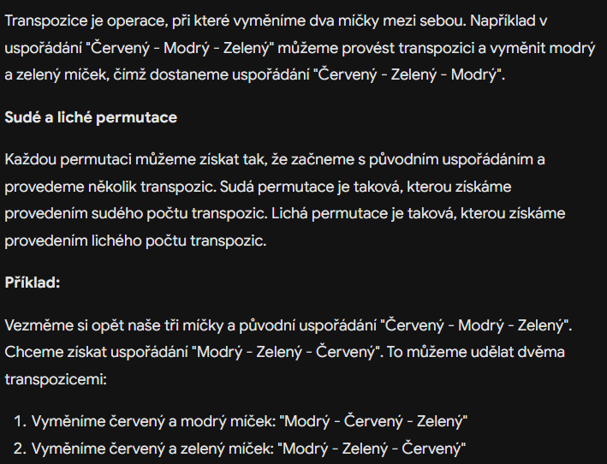

Základní vlastnosti determinantu (multiplikativnost, determinant transponované matice, vztah s regularitou a vlastními čísly)

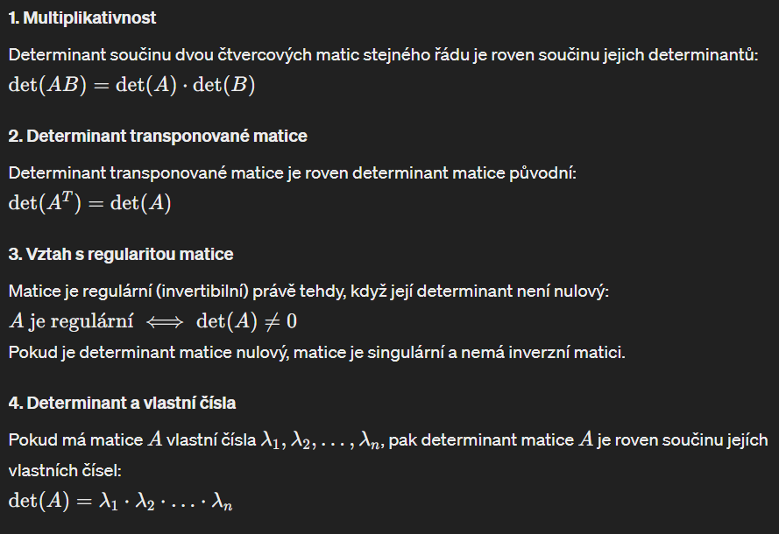

Laplaceův rozvoj determinantu

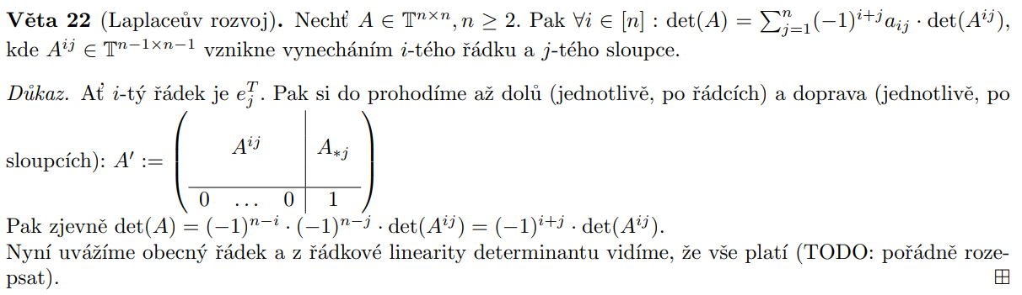

geometrická interpretace determinantu

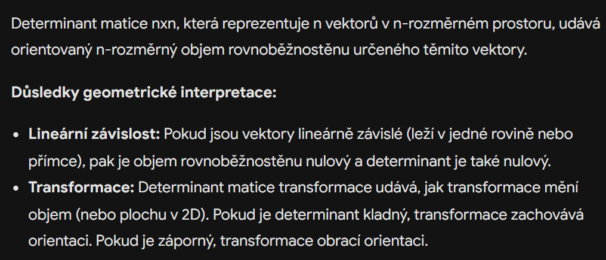

Vlastní čísla a vlastní vektory



Geometrický význam a základní vlastnosti vlastních čísel, charakteristický polynom, násobnost vlastních čísel

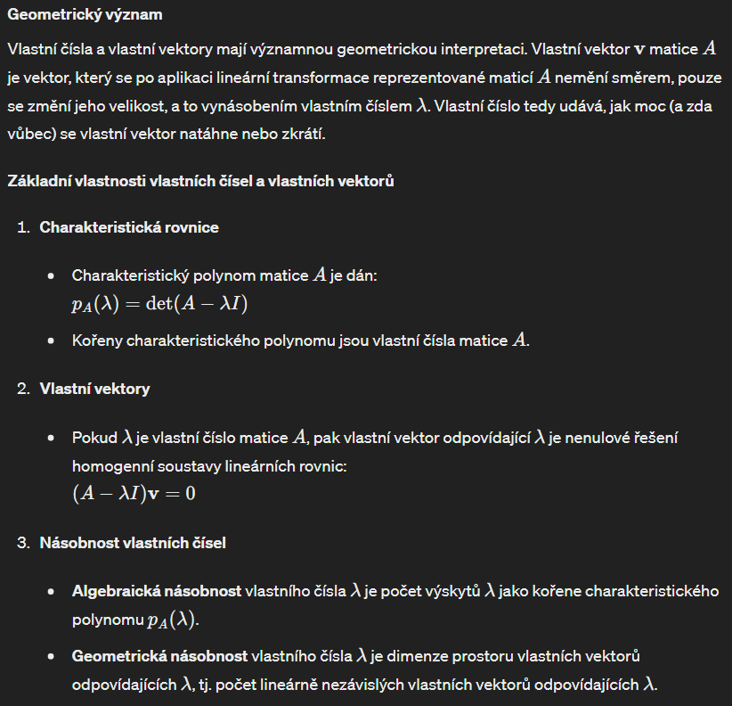

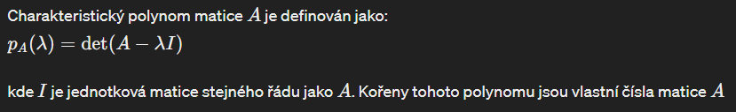

podobnost a diagonalizovatelnost matic

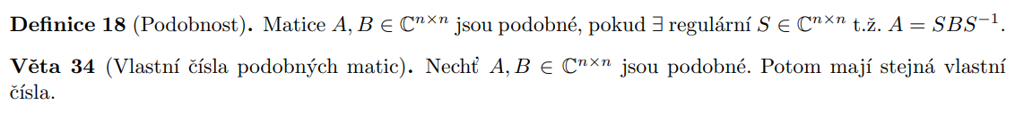



spektrální rozklad

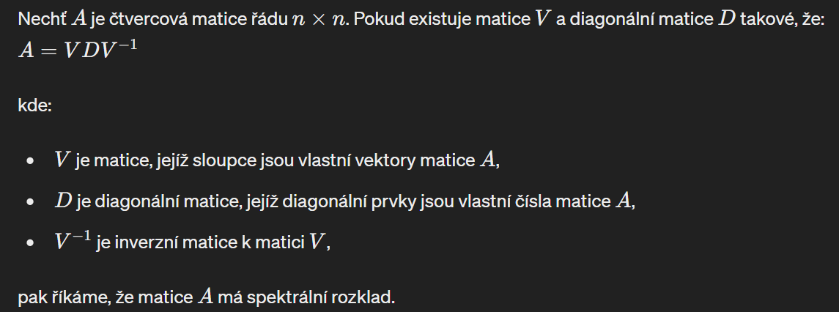

symetrické matice, jejich vlastní čísla a spektrální rozklad

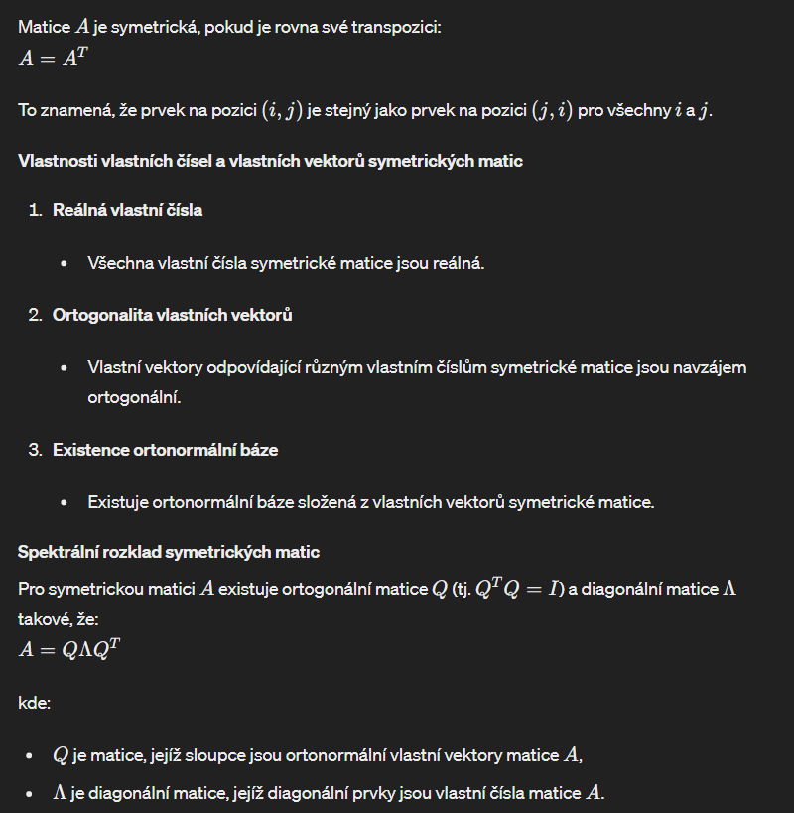

Positivně semidefinitní a positivně definitní matice 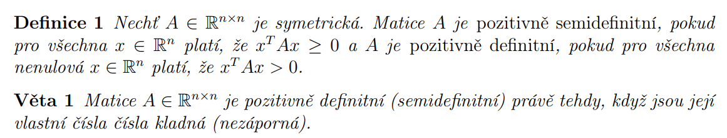

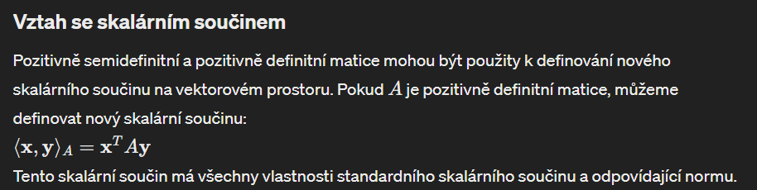

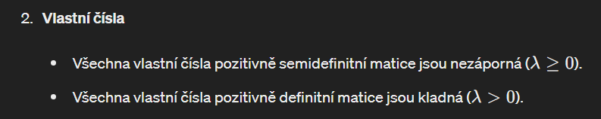

Choleského rozklad (znění věty a praktické použití)

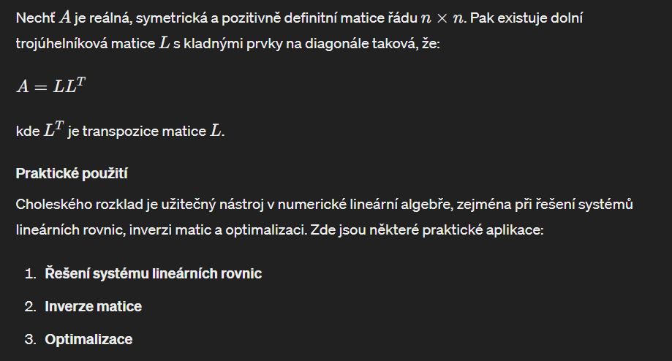

# 3. Diskrétní matematika

Relace

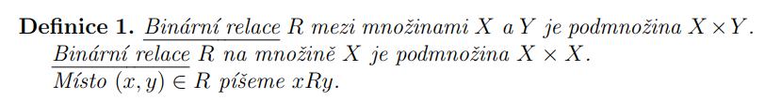

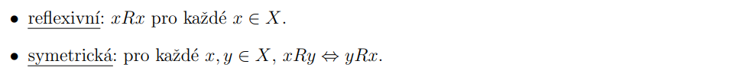



Ekvivalence a rozkladové třídy

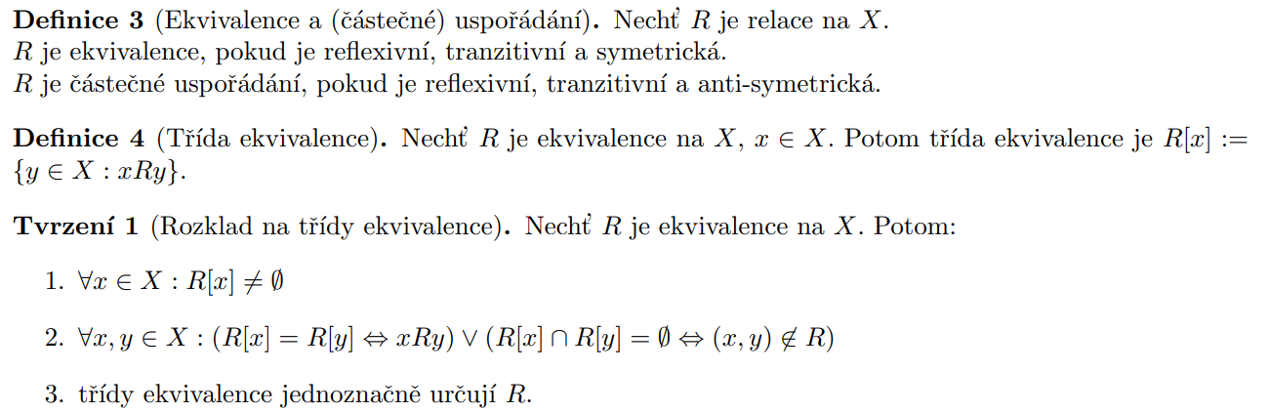

Částečná uspořádání (dlouhém a širokém)  
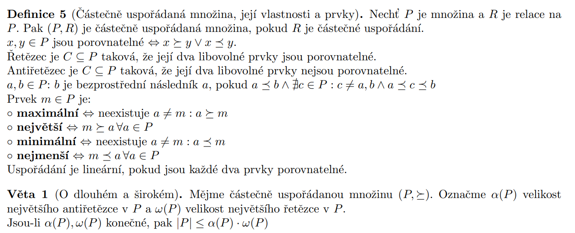

výška a šířka částečně uspořádané množiny





Funkce – typy funkcí (prostá, na, bijekce) – počty různých typů funkcí mezi dvěma konečnými množinami

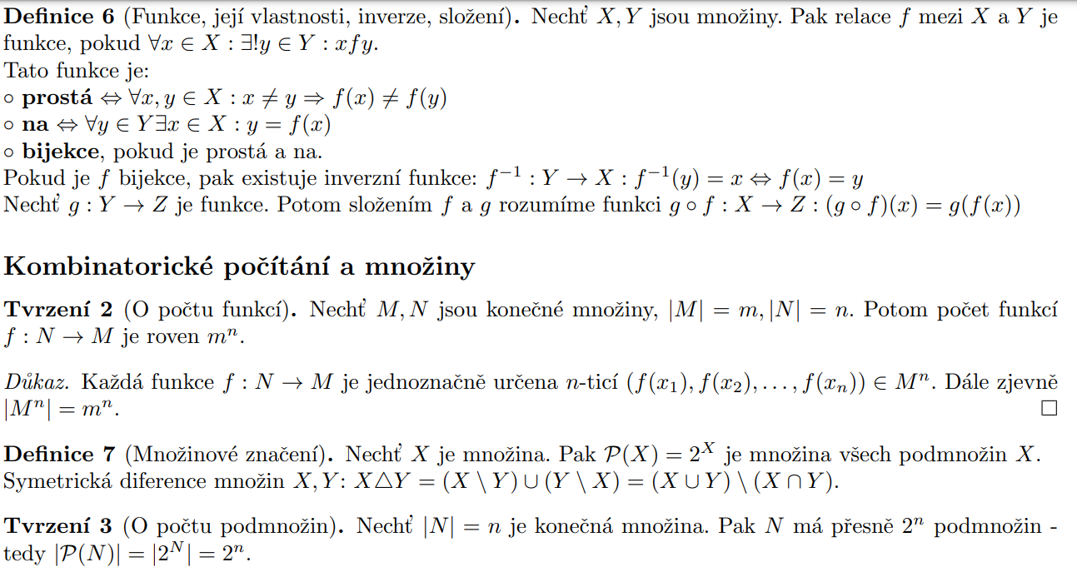

Princip inkluze a exkluze

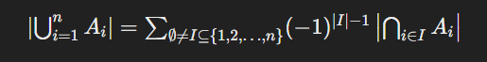

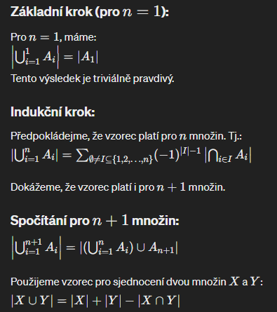

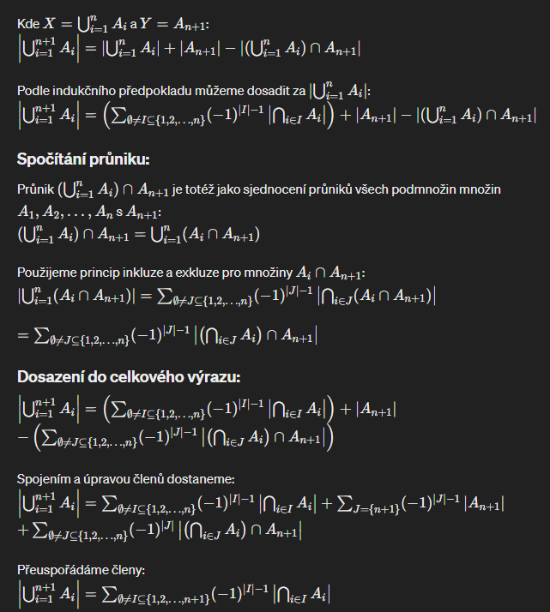

Šatnářka  
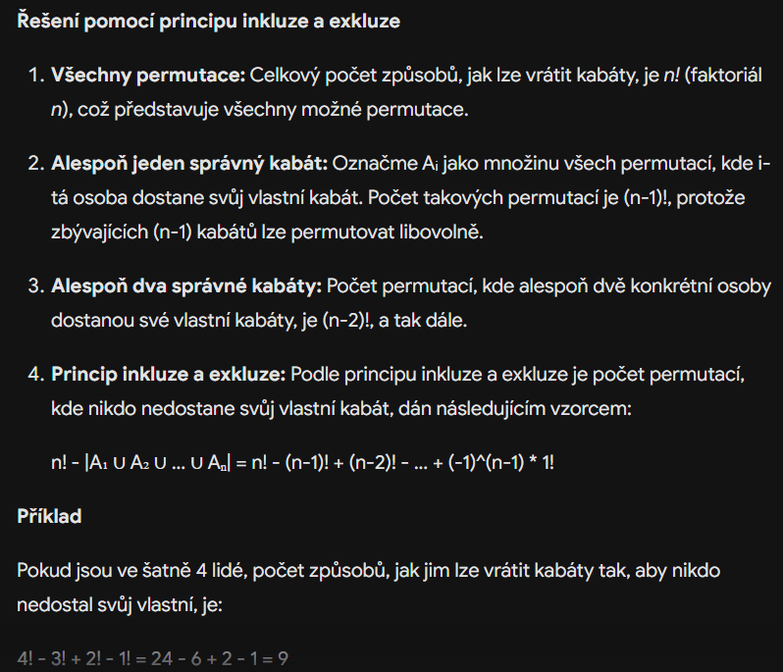

Eulerova funkce pro počet dělitelů  
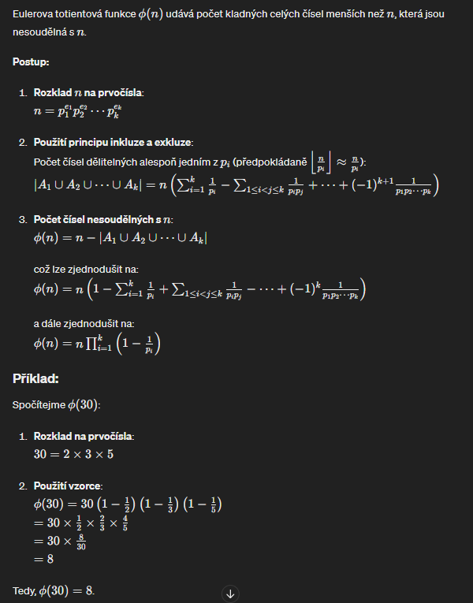

Počet surjekcí  
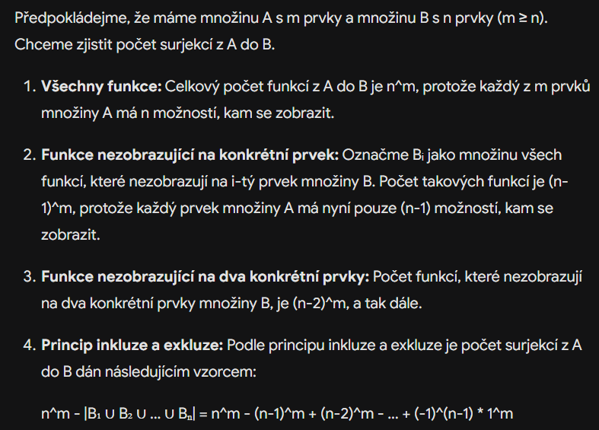

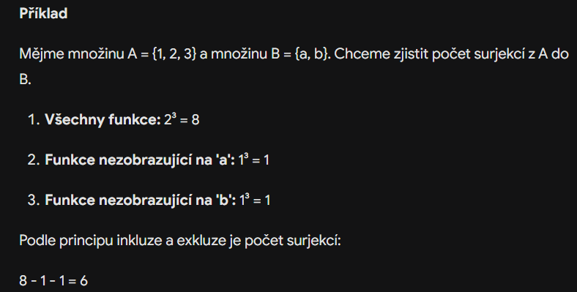

Hallova věta o systému různých reprezentantů a její vztah k párování v bipartitním grafu

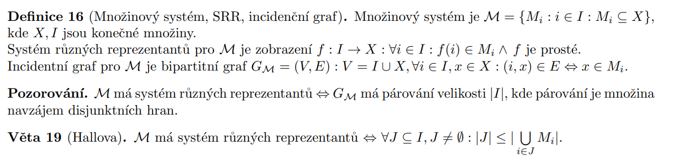

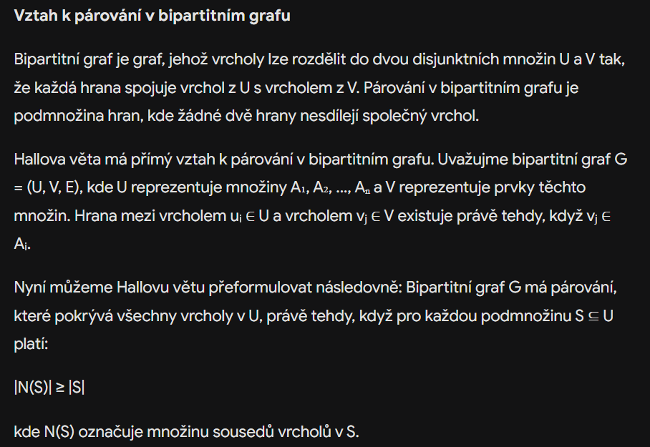

princip důkazu a algoritmické aspekty (polynomiální algoritmus pro nalezení SRR)

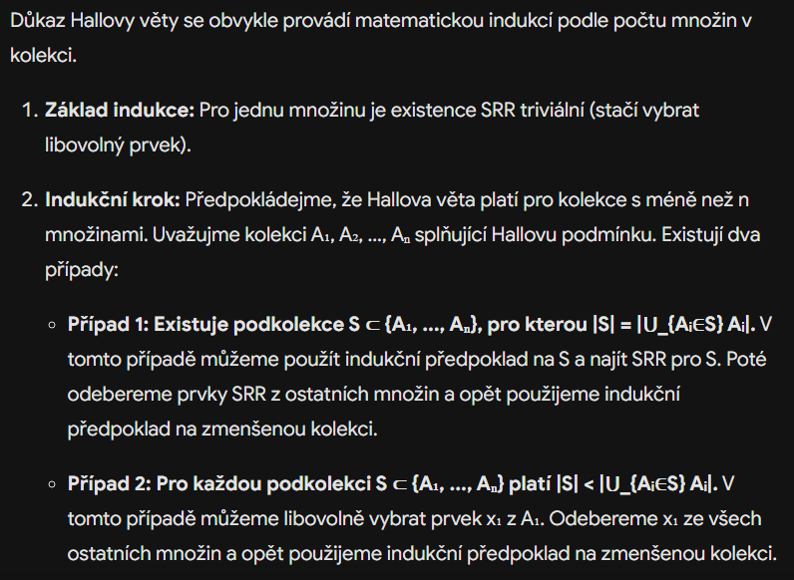

Permutace a jejich základní vlastnosti (počet a pevný bod)



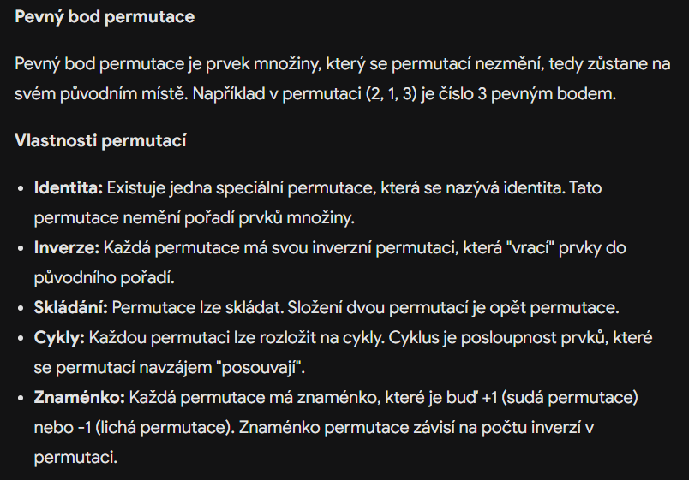

Kombinační čísla a vztahy mezi nimi

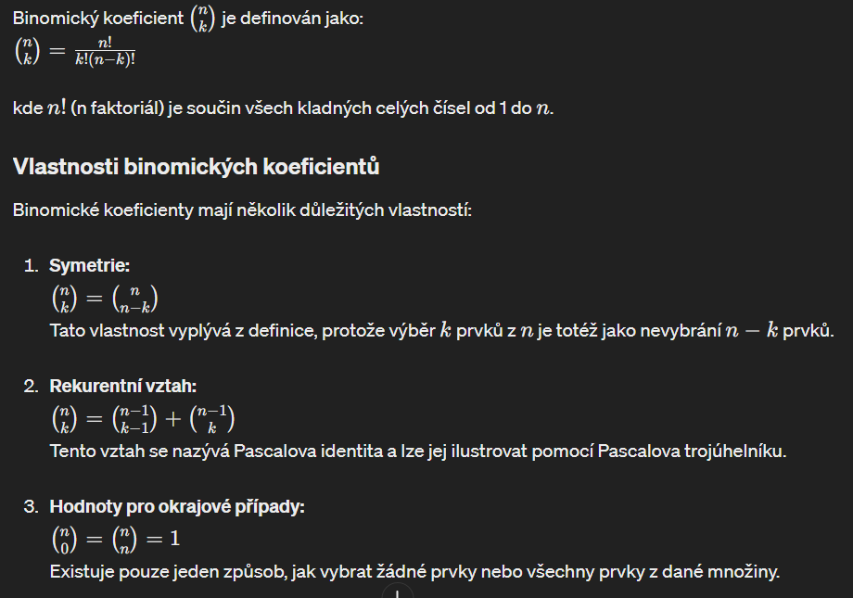

Binomická věta

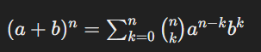

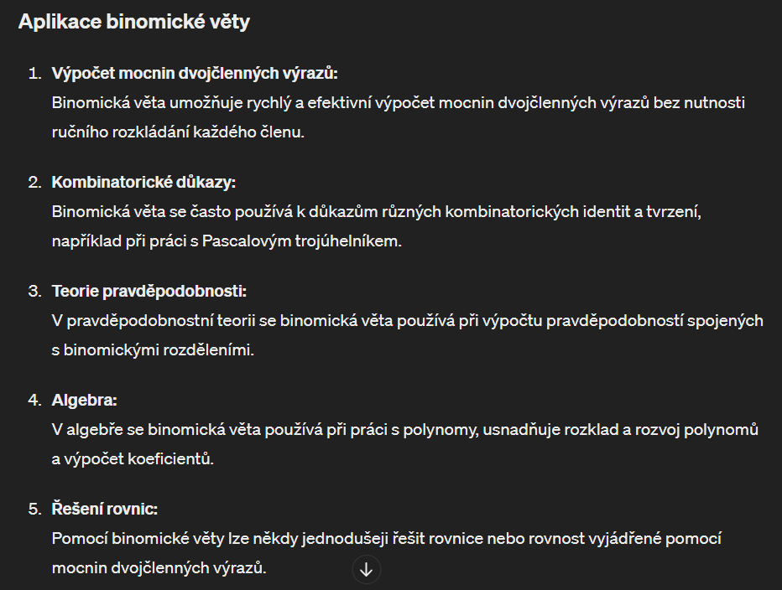

# 4. Teorie grafů

Graf  




izomorfismus grafů

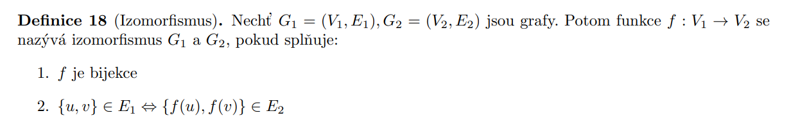



Podgraf  


Okolí vrcholu a stupeň vrcholu

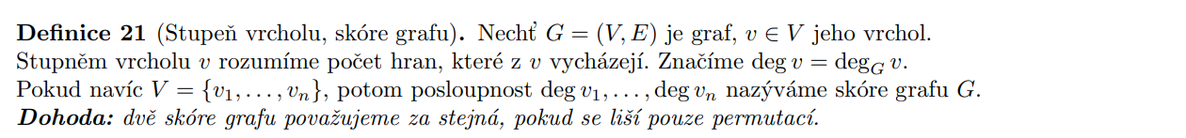



Doplněk grafu

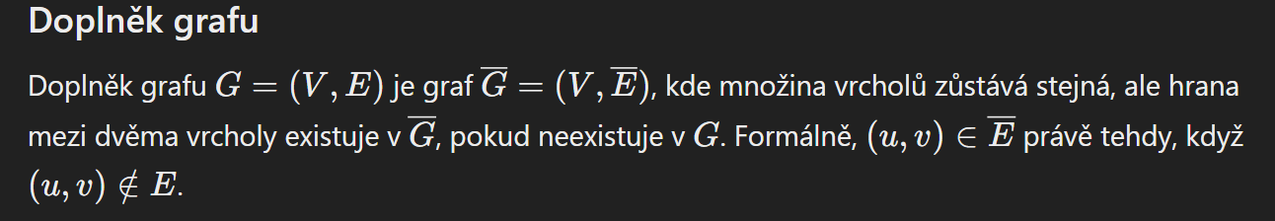

Bipartitní graf

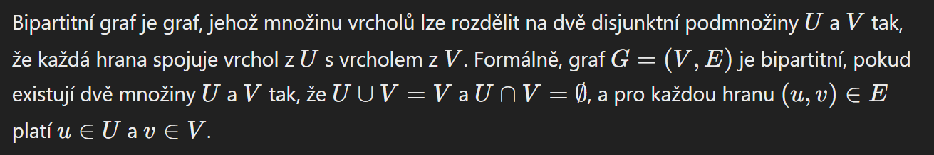

úplný graf a úplný bipartitní graf, cesty a kružnice

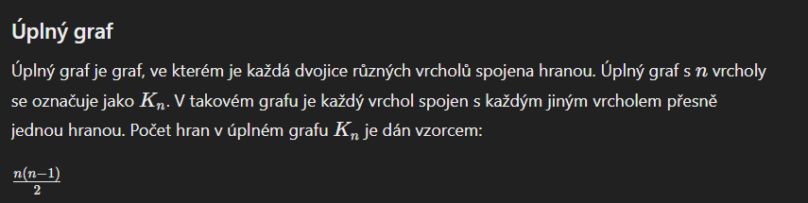



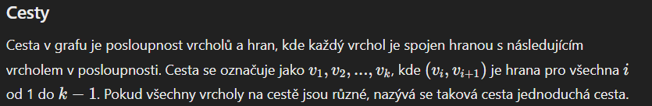



Souvislost grafů, komponenty souvislosti, vzdálenost v grafu

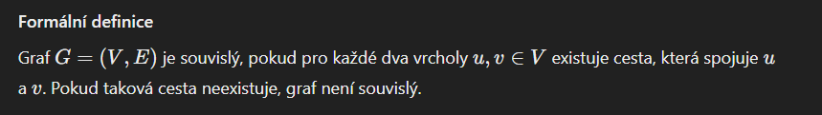

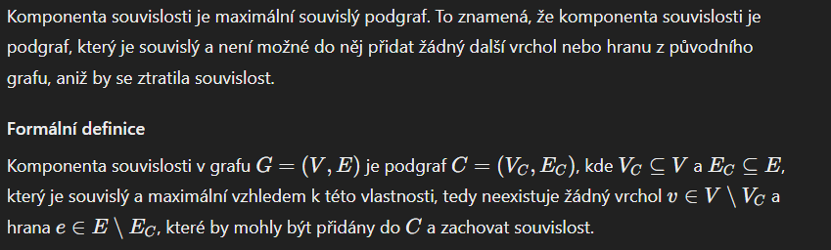



Strom, les, list



(existence listů, počet hran stromu)





ekvivalentní charakteristiky stromů

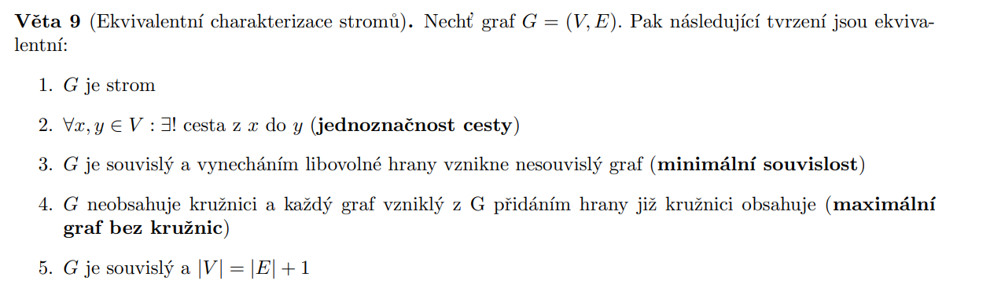

Rovinné grafy – definice a základní pojmy (rovinný graf a rovinné nakreslení grafu, stěny)



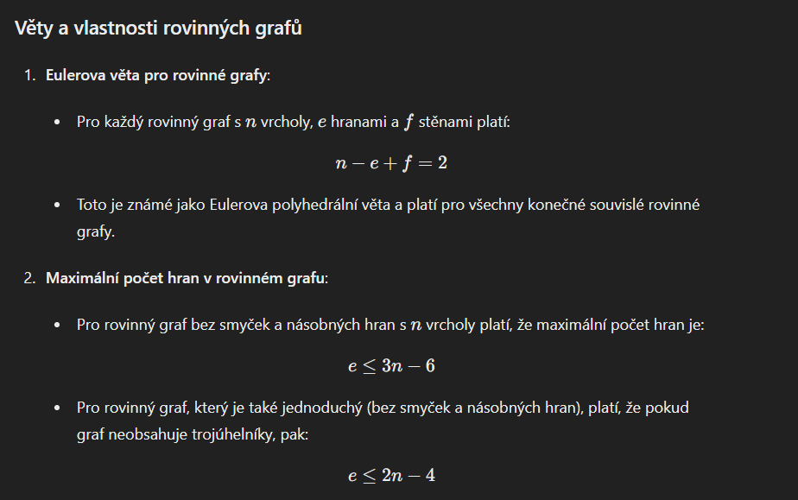

Eulerova formule

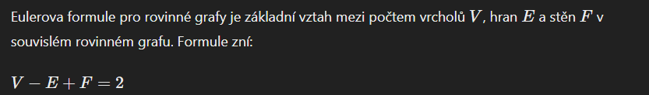

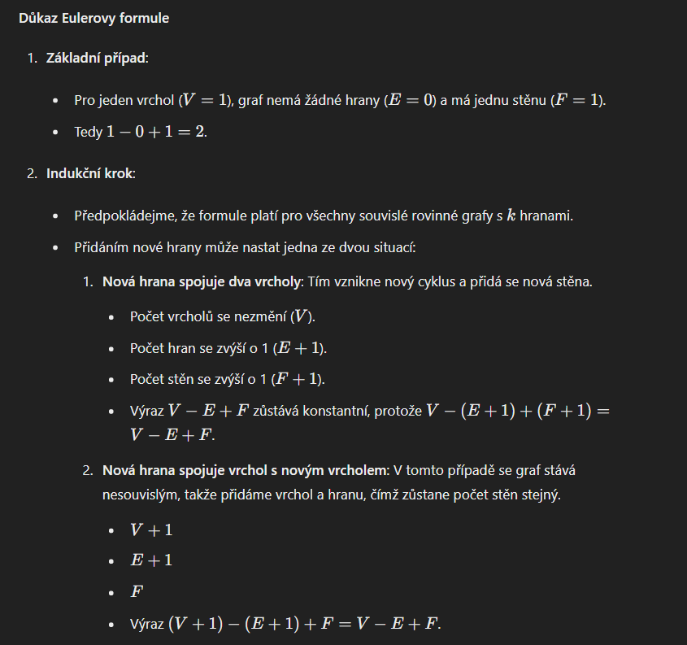

maximální počet hran rovinného grafu

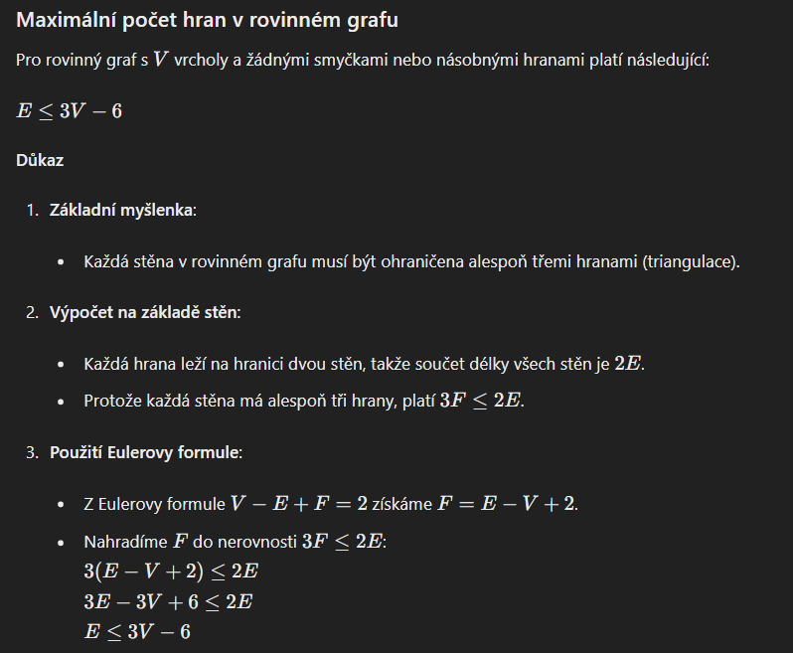

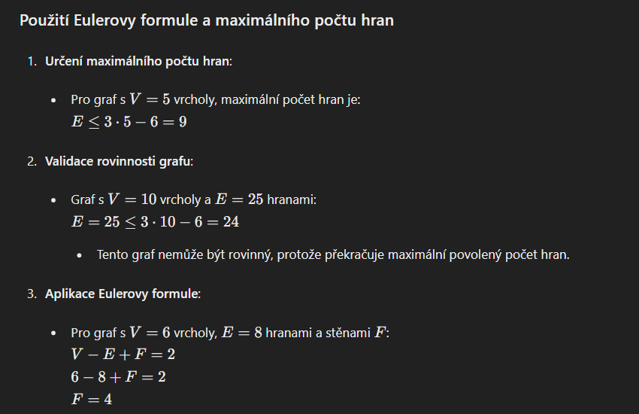

Barevnost grafů – definice dobrého obarvení – vztah barevnosti a klikovosti grafu  
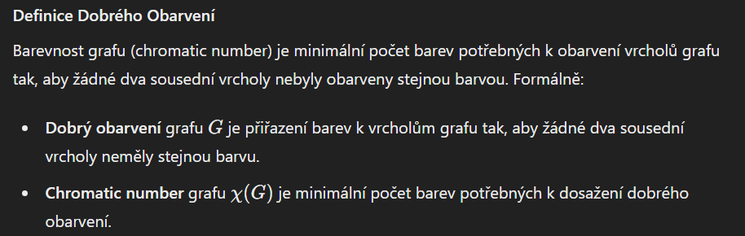

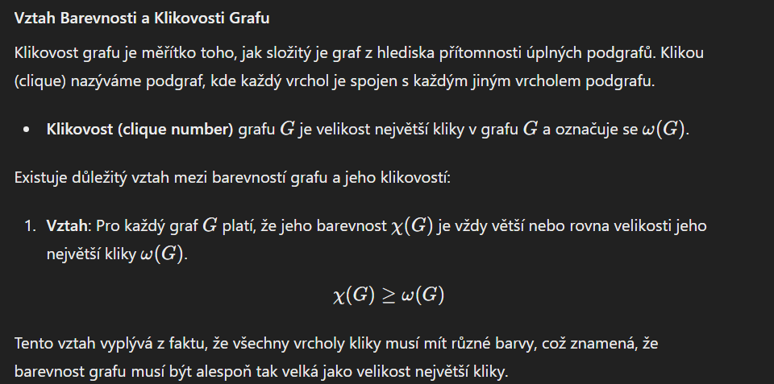

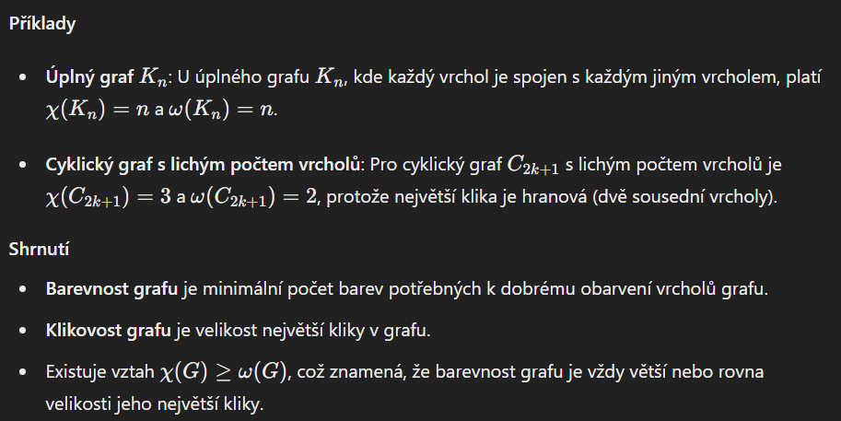

Hranová a vrcholová souvislost grafů – hranová a vrcholová verze Mengerovy věty

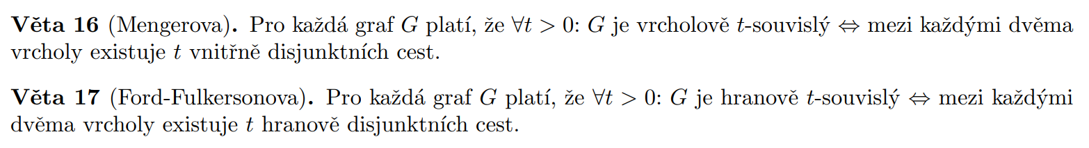

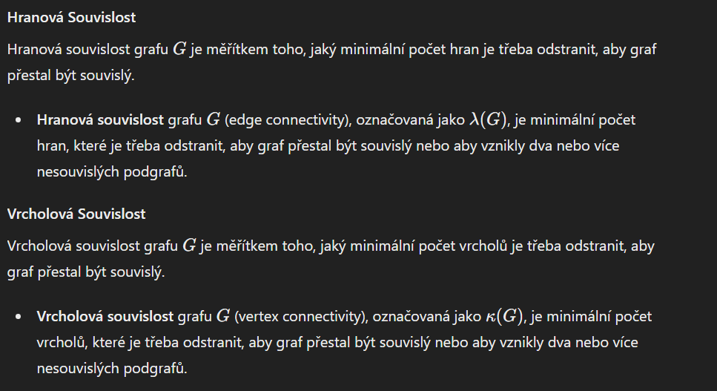

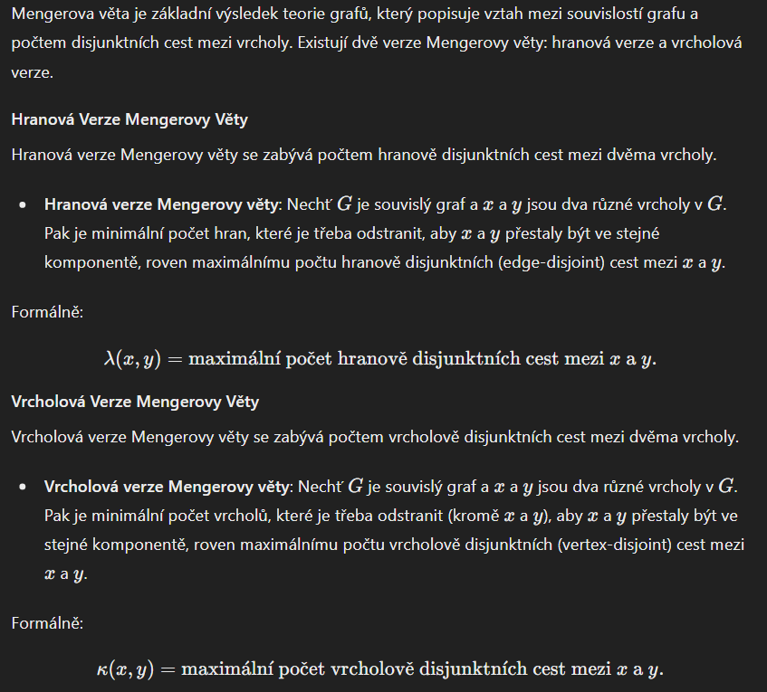

Orientované grafy, silná a slabá souvislost

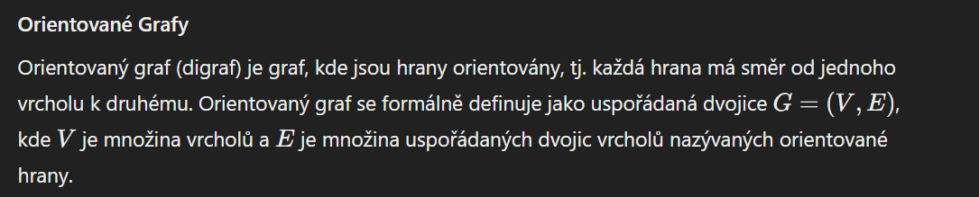





Toky v sítích – definice sítě a toku v ní

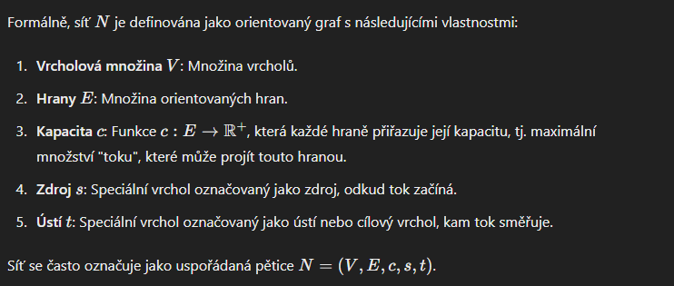

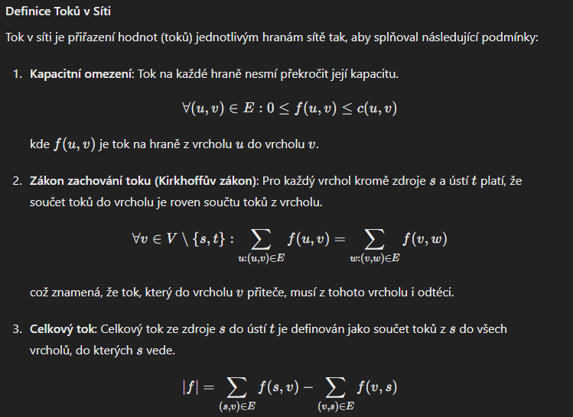

existence maximálního toku  
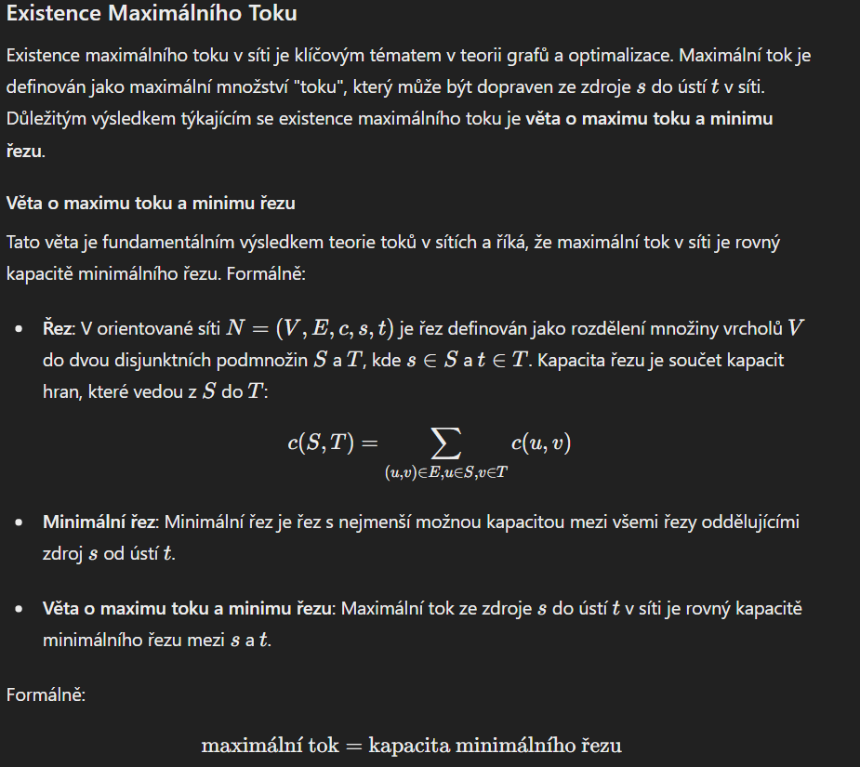

princip hledání maximálního toku v síti s celočíselnými kapacitami (například pomocí Ford-Fulkersonova algoritmu)

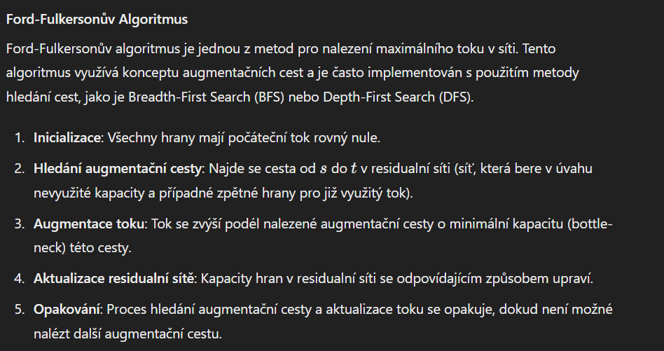

# 5. Pravděpodobnost a statistika

Pravděpodobnostní prostor  
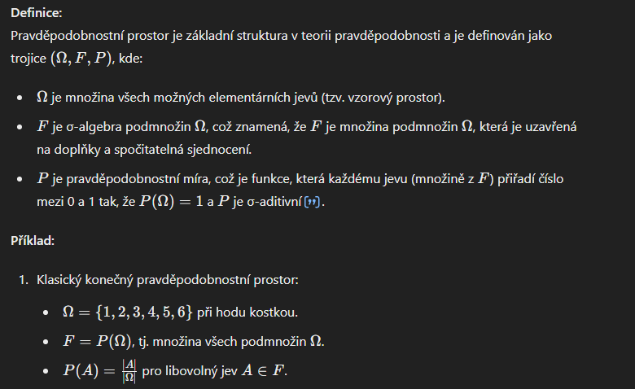

Náhodné jevy  


Pravděpodobnost  
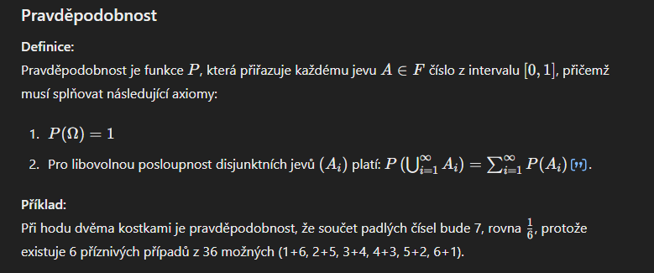

Základní pravidla pro počítání s pravděpodobností

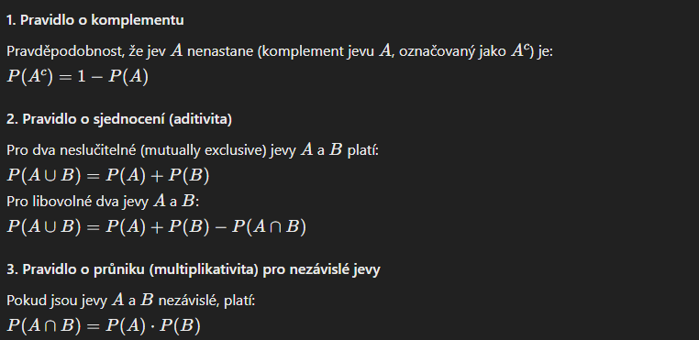  
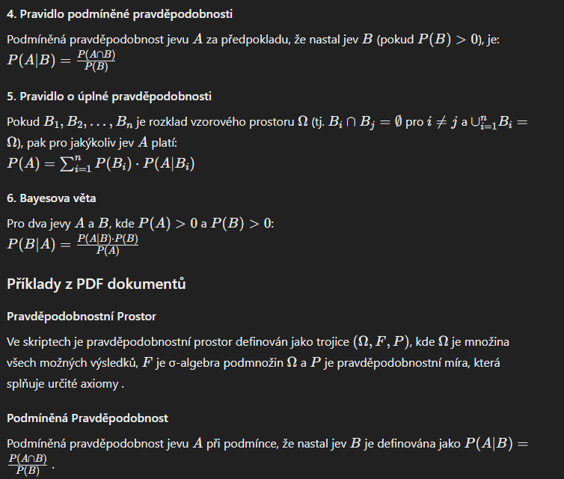

nezávislost náhodných jevů

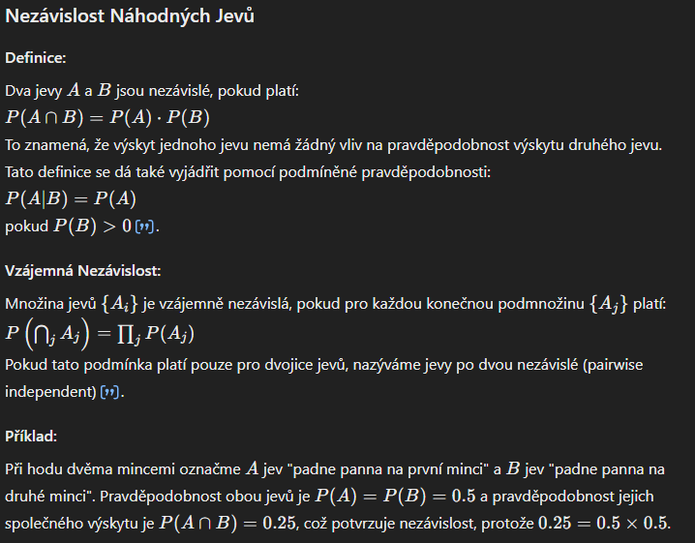

podmíněná pravděpodobnost

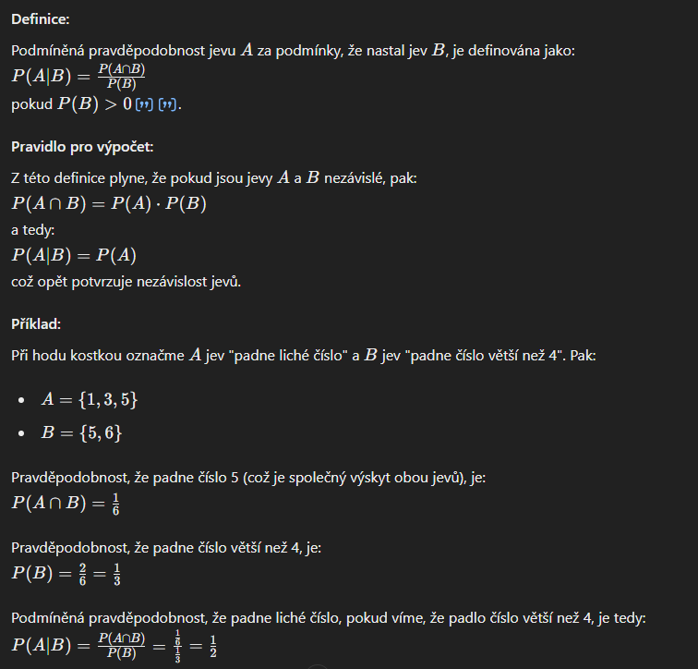

Bayesův vzorec  
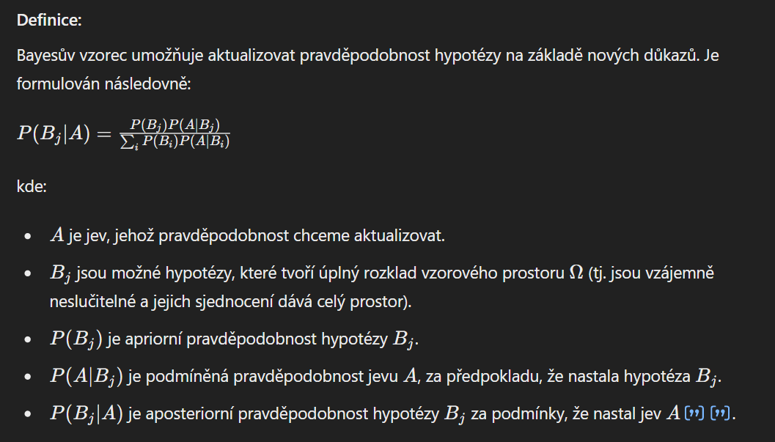  
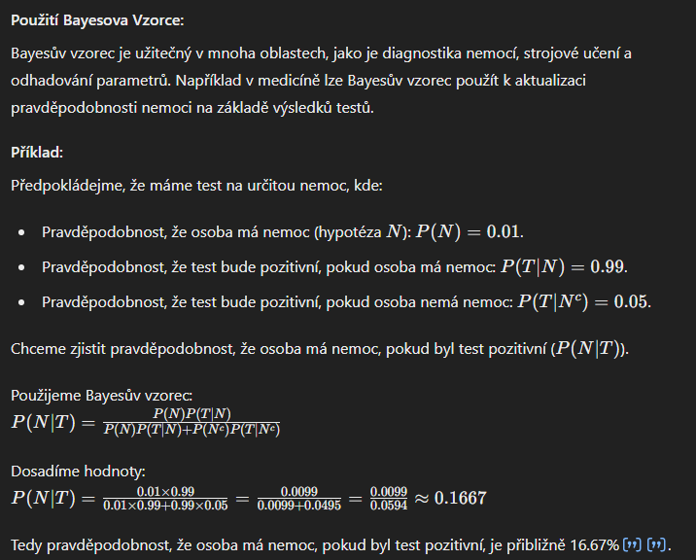

Náhodné veličiny a jejich rozdělení – diskrétní i spojitý případ

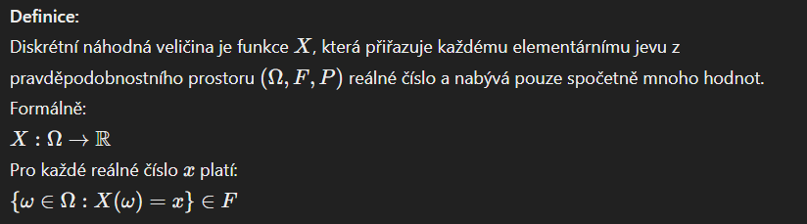  
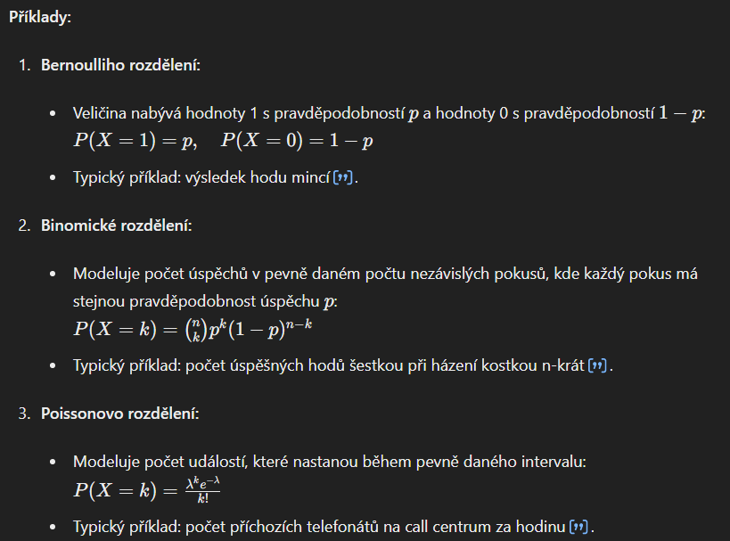

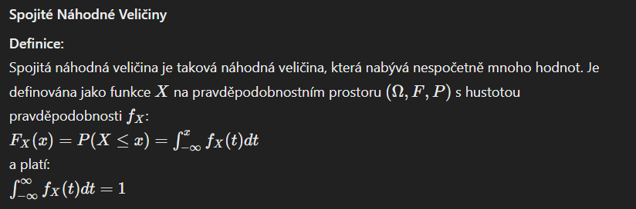

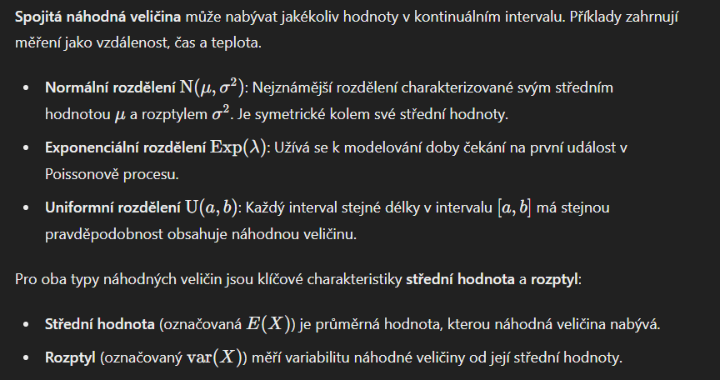

Střední hodnota  
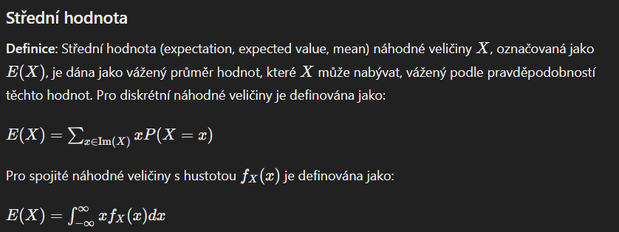

linearita střední hodnoty

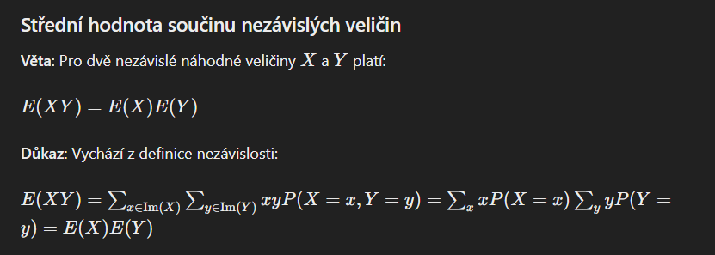

střední hodnota součinu nezávislých veličin

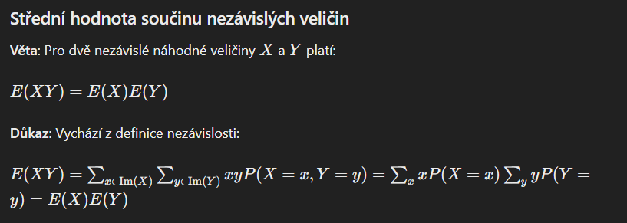

Markovova nerovnost

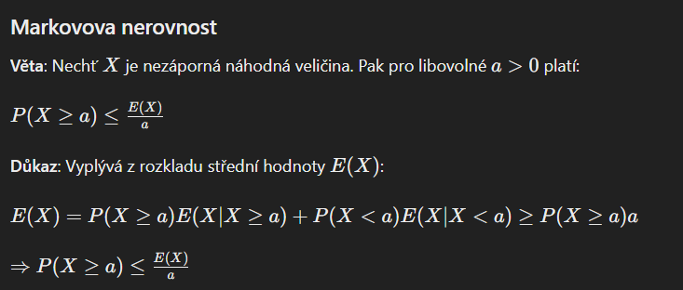

Rozptyl  
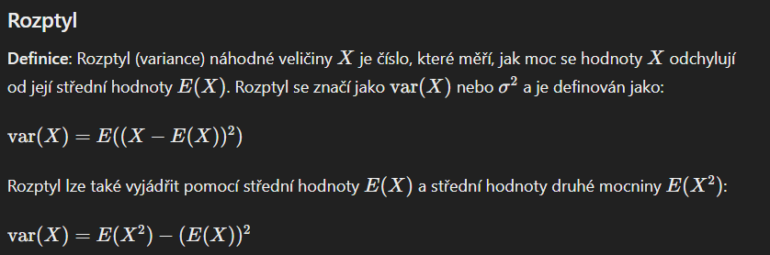

vzorec pro rozptyl součtu (závislých či nezávislých veličin)

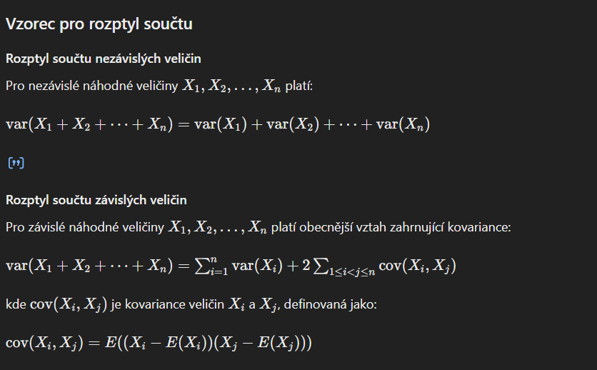

Geometrické rozdělení

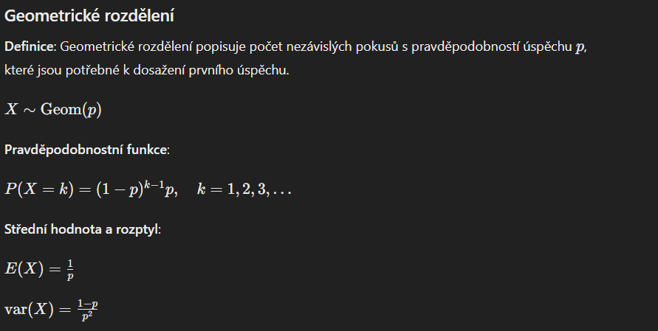

Binomické rozdělení

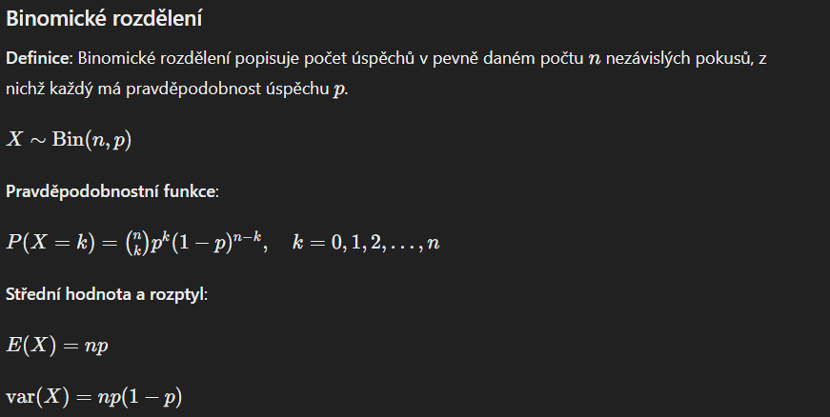

Poissonovo rozdělení

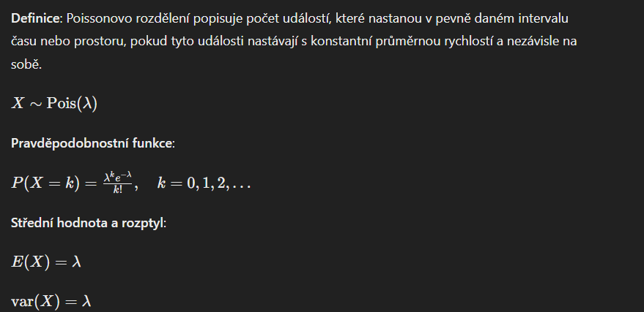

Normální rozdělení

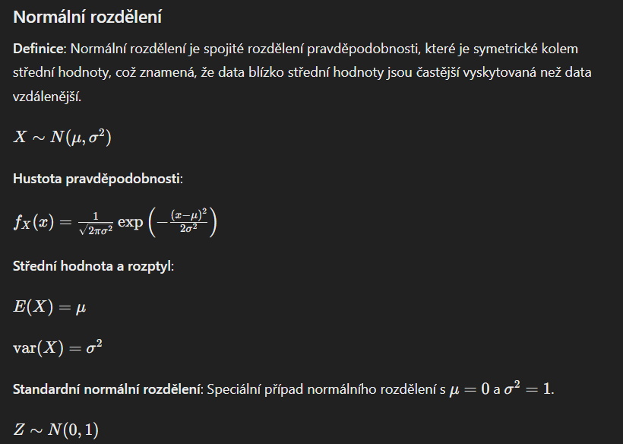

Zákon velkých čísel  
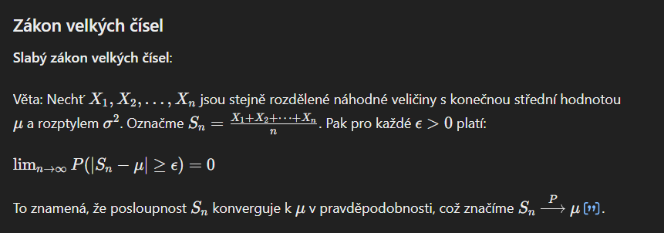

Centrální limitní věta  
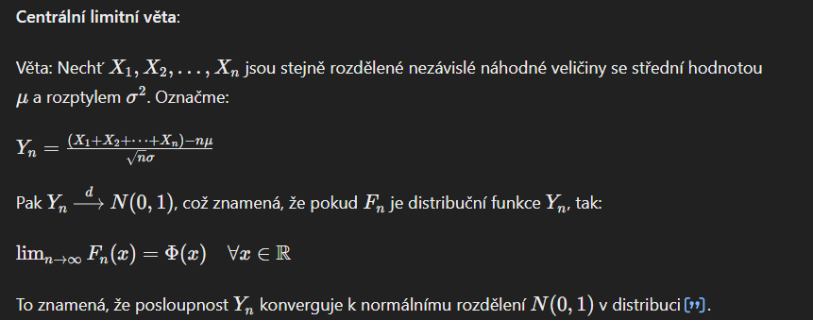

Bodové odhady  
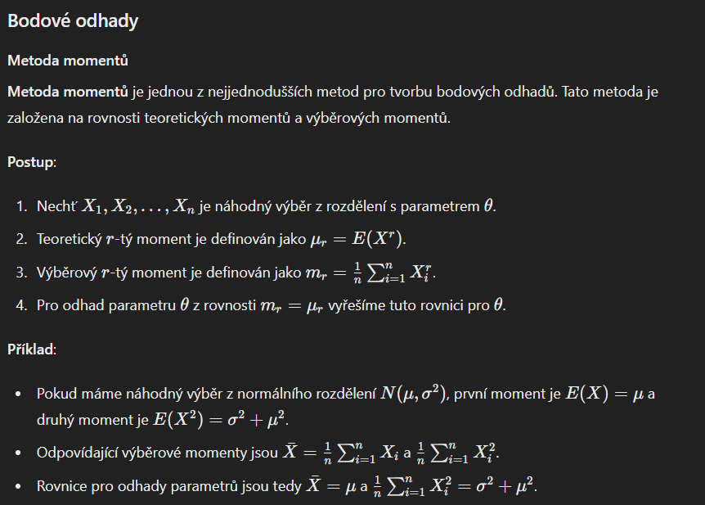

Vlastnosti bodových odhadů  
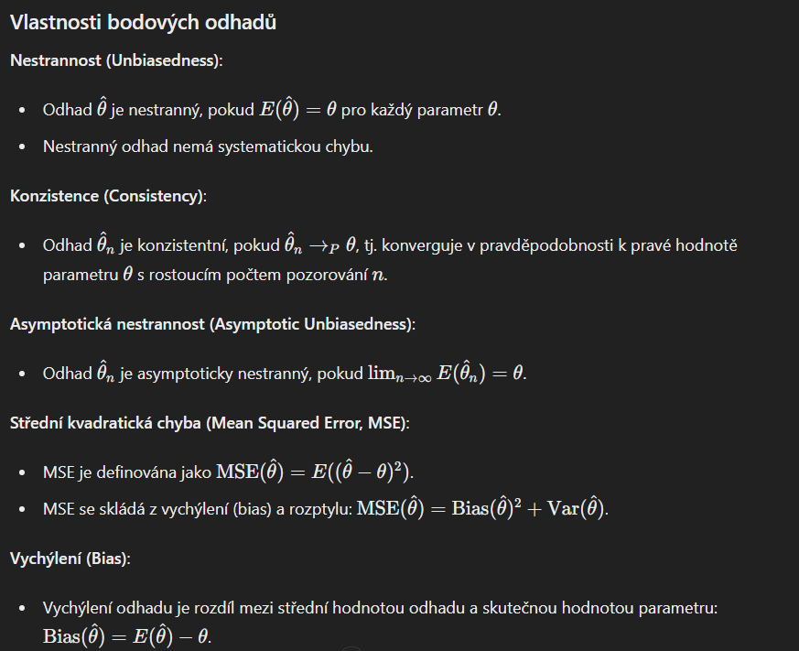

Intervalové odhady: metoda založená na aproximaci normálním rozdělením

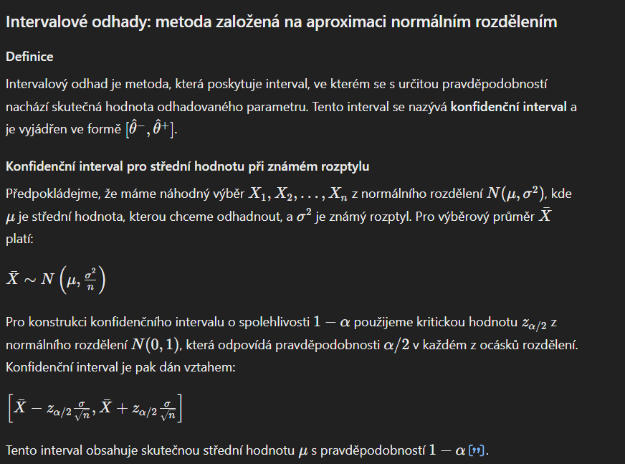

Testování hypotéz – základní přístup – chyby 1. a 2. druhu – hladina významnosti



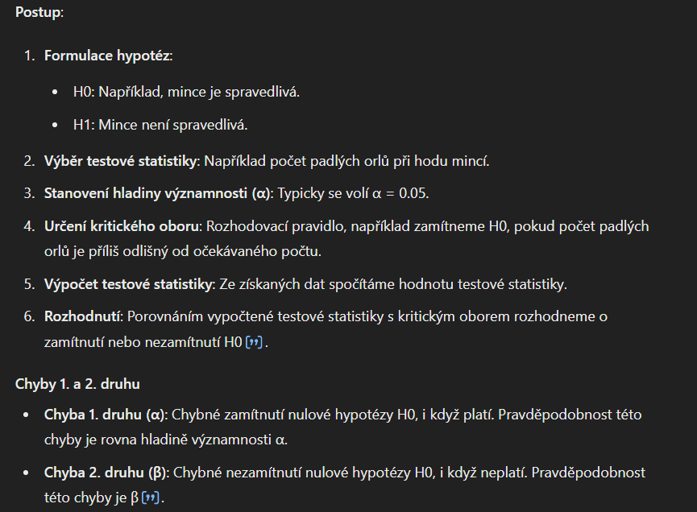



Náhodné veličiny - popis pomocí distribuční funkce a pomocí pravděpodobnostní funkce/hustoty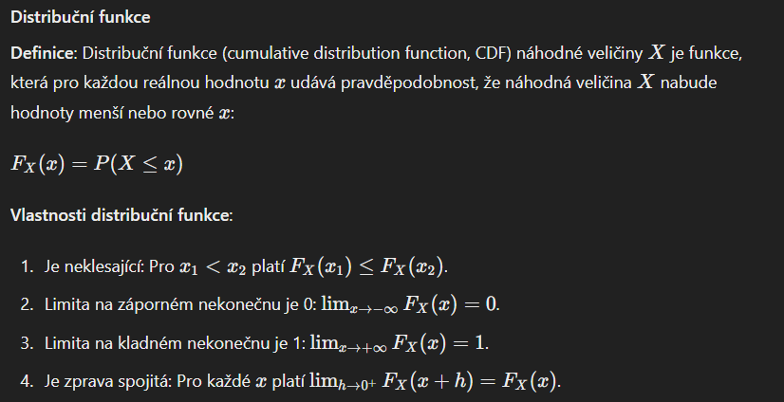

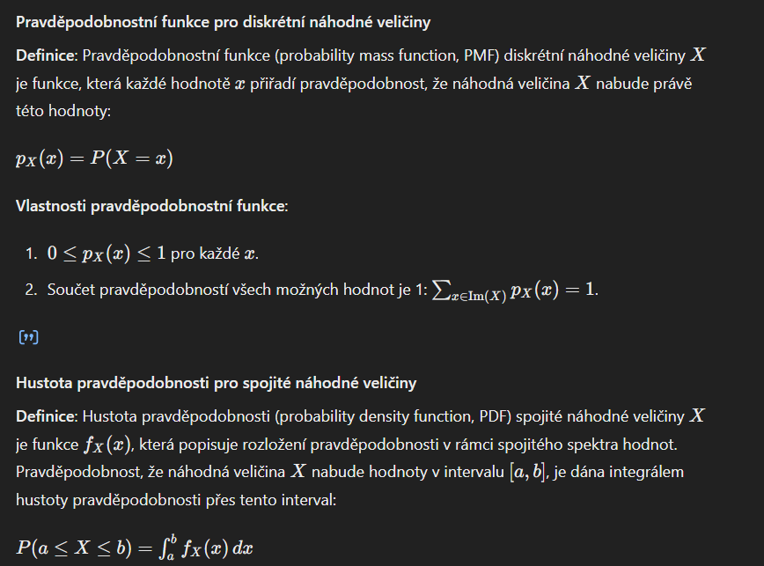

6. Logika  
Značení, logika definice  
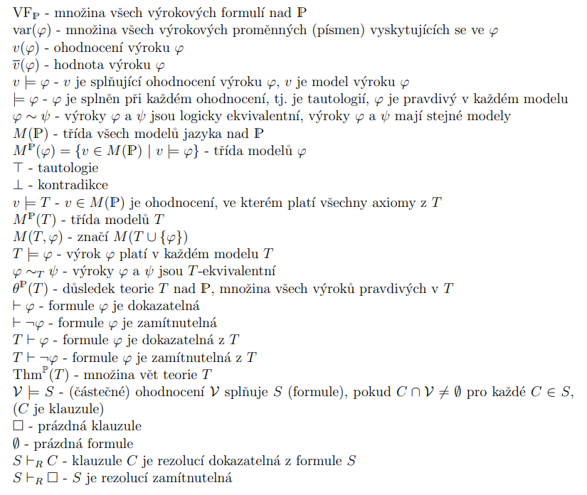

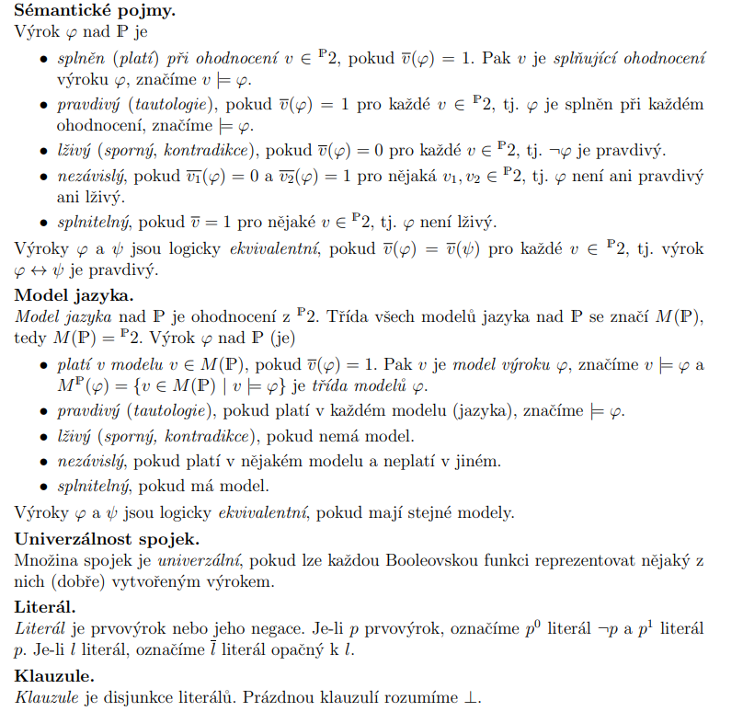

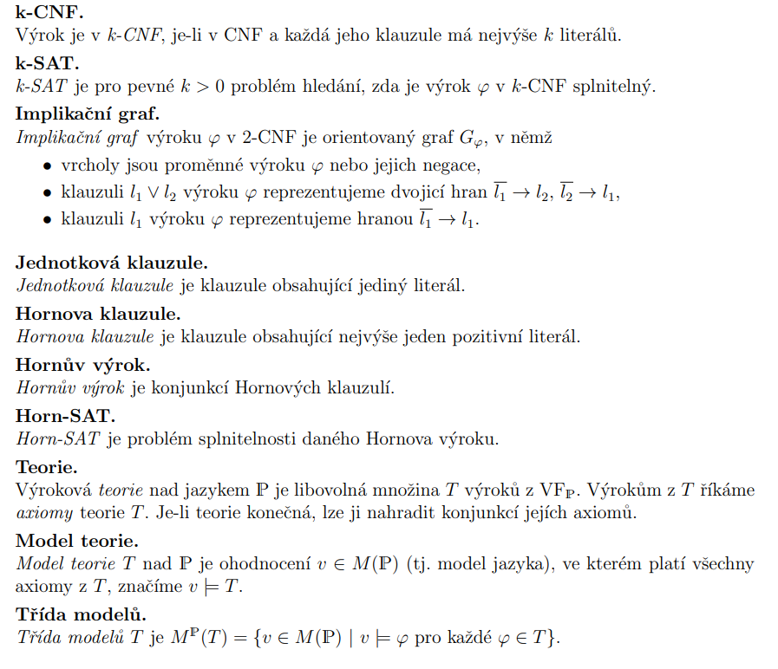

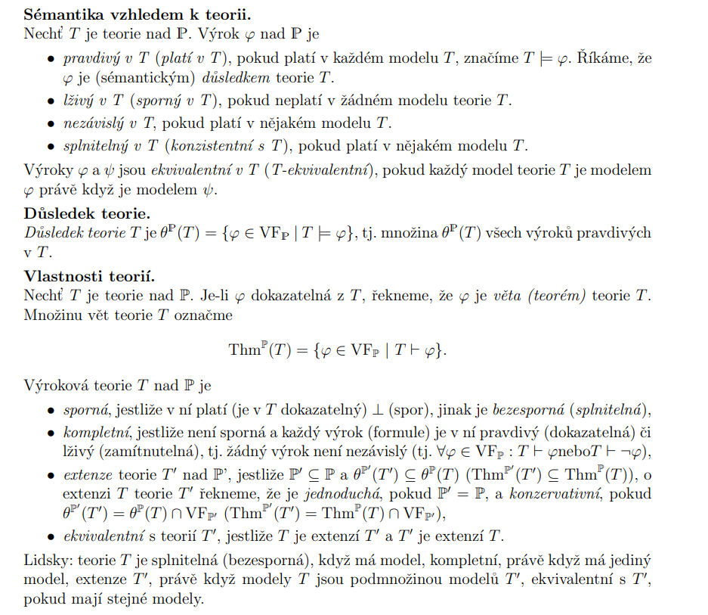

CNF  
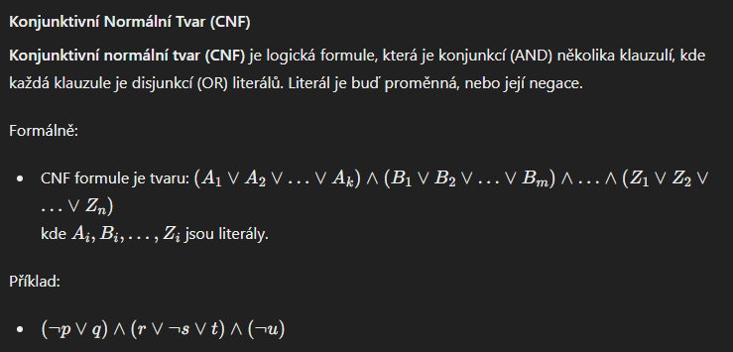

DNF

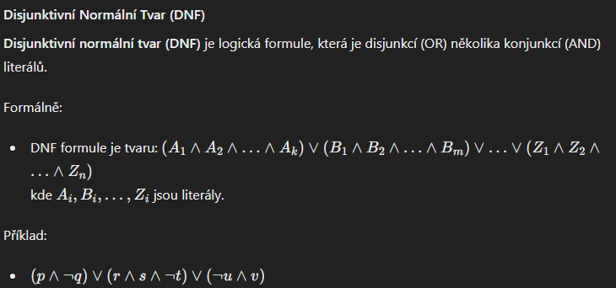

PNF  
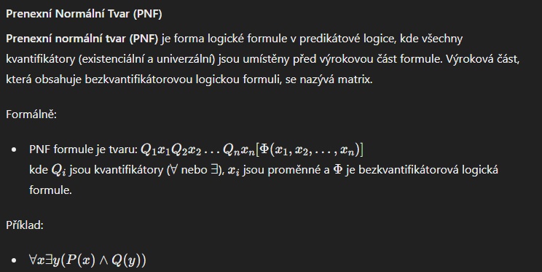

Věta o kompaktnosti  
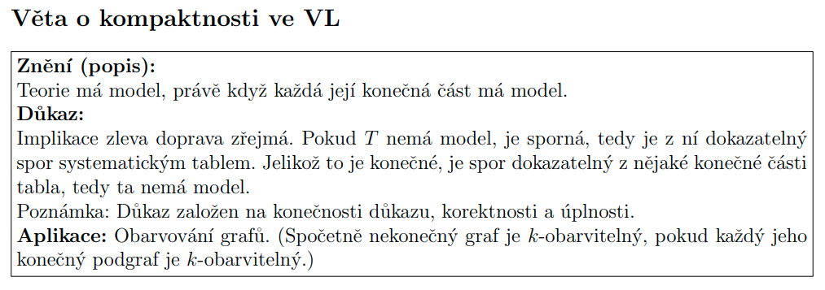

DPLL  
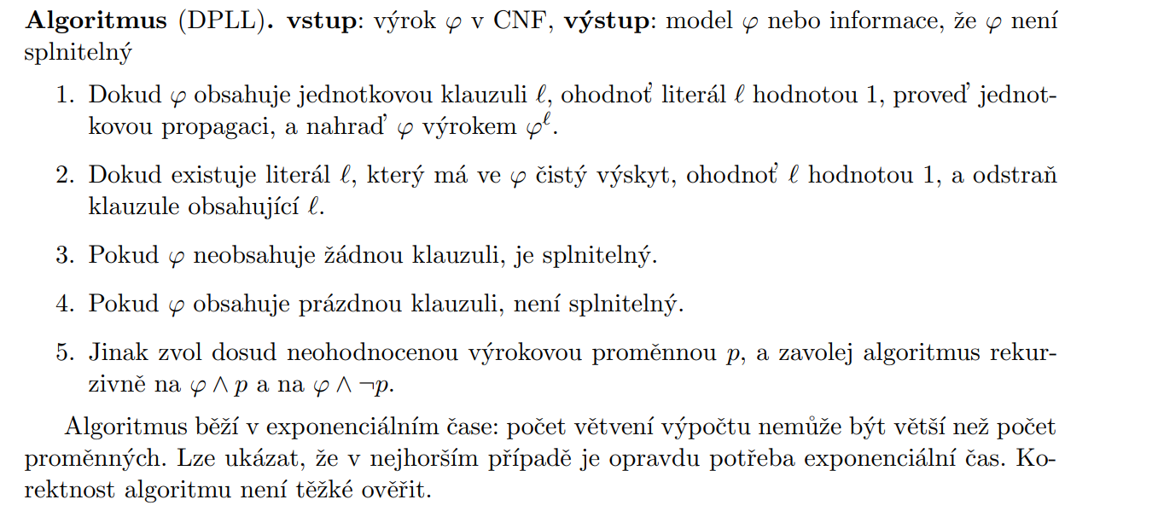

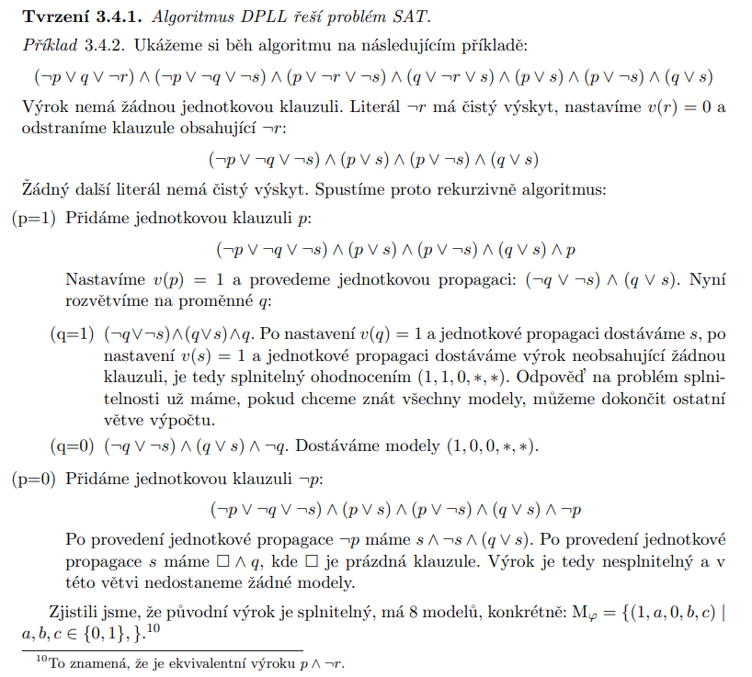

Věta o úplnosti  
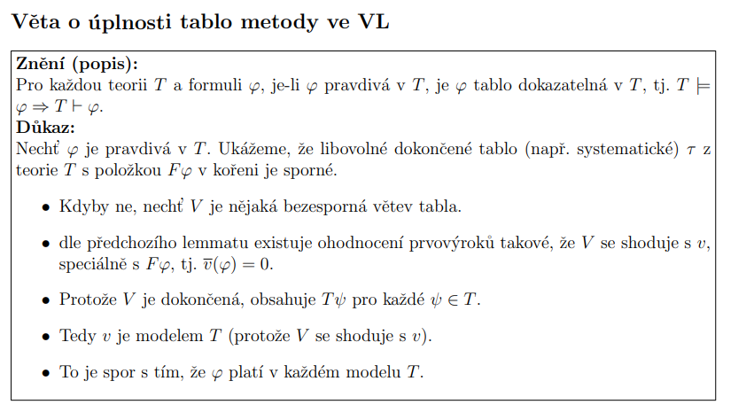

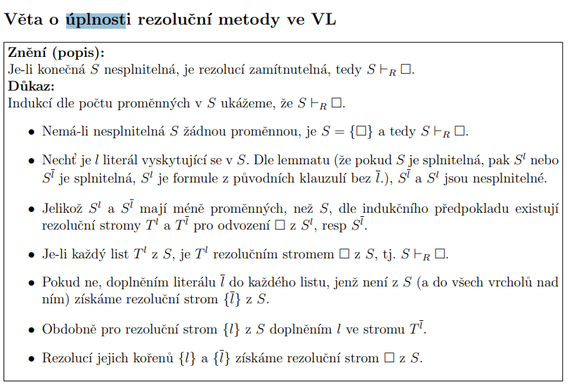

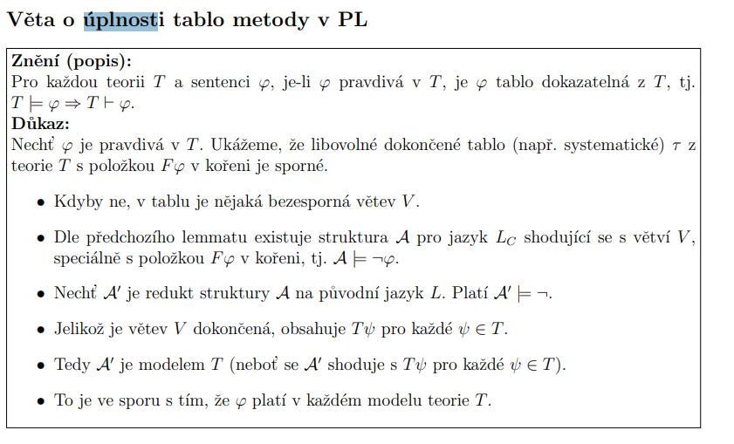

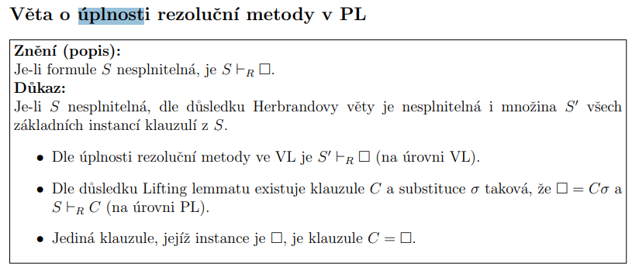

Horn-SAT, 2-SAT

